Soundscape and human behaviour in urban open space: a systematic review and meta-analysis of a bidirectional relationship
Hyun In Jo¹*
¹ Department of Architectural Engineering, Hanyang University, Seoul 04763, Korea
[Corresponding author]
*Send correspondence to: Hyun In Jo (best2012@hanyang.ac.kr)
Department of Architectural Engineering
Hanyang University
222 Wangsimni-ro, Seongdong-gu
Seoul 04763, Republic of Korea
CRediT authorship contribution statement
Hyun In Jo: Conceptualization, Methodology, Software, Formal analysis, Data curation, Writing, original draft, Writing, review & editing, Visualization.
Declaration of competing interest
The authors declare no competing financial interests or personal relationships that could have appeared to influence the work reported in this paper.
Funding
This research received no specific grant from any funding agency in the public, commercial, or not-for-profit sectors.
Ethics
This study analysed only publicly available, aggregated and de-identified data and did not involve human participants directly; institutional review board approval was therefore not required.
Data availability
리뷰 수준의 모든 자료를 공개한다. 등록 프로토콜은 osf.io/7ew8q에 있다. 추출표·판정표·MMAT 문항별 평가·메타분석 입력표·민감도 및 보완 분석·프로토콜 이탈 로그·포함 및 전문 배제 문헌 전건 목록을 Supplementary S1–S14로 제공한다. 포함 논문의 원문은 출판사 저작권 대상이므로 재배포하지 않으며 각 문헌은 DOI로 식별한다.
---
Abstract
Urban soundscape research has accumulated substantially over the past two decades, but the relationship between acoustic conditions and observable behaviour in urban open spaces has not been systematically synthesised across behavioural domains. We conducted a systematic review and meta-analysis under a preregistered protocol (osf.io/7ew8q), considering from the outset both the forward pathway from acoustic environment to behaviour and the reverse pathway from activity to acoustic environment. Searches of Web of Science, Scopus, and PubMed (2 August 2026), supplemented by citation tracking and secondary indexing, identified 98 eligible studies. Methodological quality was appraised with the Mixed Methods Appraisal Tool (MMAT 2018), and quantitative effects were synthesised using REML random-effects models with Hartung–Knapp adjustment. All four behavioural clusters pointed in the theoretically expected direction, but only social interaction (k = 4, g = +0.68, 95% CI +0.20 to +1.16) and the soundscape-perception–behaviour association (k = 6, r = +0.43, 95% CI +0.19 to +0.61) had mean estimates whose confidence intervals excluded zero; all four 95% prediction intervals included zero. The widely cited walking-speed effect was based entirely on studies rated low quality and was largely derived from headphone-delivered audio rather than manipulation of the acoustic environment in public space. Of 187 directional records, 74 (40%) represented the reverse direction, and the two directions were approximately balanced for space use, activity, and social behaviour. Three generations of behavioural measurement—self-report, systematic observation, and sensing—were cumulative rather than mutually replacing. None of the ten planning levers reached high planning evidence strength. The most defensible current intervention is to control operational noise where social interaction is intended; more generally, the evidence supports evidence-informed hypotheses for monitoring rather than universal design standards.
Keywords: soundscape; behaviour; urban open space; systematic review; meta-analysis; landscape planning
1. Introduction

1.1 Sound as a planning variable
Landscape architecture and urban planning have long privileged what can be seen. Site plans, perspectives, visual openness and enclosure, and planting form the conventional language of design. Yet the conditions that make a public space tolerable, attractive, or socially usable are not exclusively visual. Passing traffic, ventilation equipment, construction activity, commercial music, and the audibility of conversation can all shape how a place is used. Sound is also difficult to avoid through visual screening alone and often becomes a planning problem only after spatial and operational decisions have already been made.
The proposition that public-space quality should be judged through human behaviour is not new. Whyte [2] documented where people sat and stopped in small urban plazas, while Gehl [3] distinguished necessary, optional, and social outdoor activities and argued that higher-quality environments support more optional and social activity. In this tradition, observed behaviour is a practical indicator of spatial performance. Yet the environmental variables considered in this tradition have been predominantly visual and physical; sound has rarely been integrated as a behavioural planning variable.
Sound has not been absent from planning practice, but it has generally been treated within a narrower regulatory frame. Environmental-noise regulation is commonly organised around exposure metrics such as LAeq and land-use-specific limits, primarily to control adverse health and annoyance outcomes. The evidence base for that purpose is substantial: transportation-noise exposure is quantitatively associated with annoyance [4], and environmental noise has established non-auditory consequences including sleep disturbance and cardiovascular risk [5]. These frameworks, however, do not answer a different design question: how should sound be configured if a public space is intended to support use, staying, or social interaction? Compliance with an exposure limit and successful public-space use are not equivalent outcomes.
The soundscape concept addresses this gap by treating sound not simply as a physical quantity to be reduced, but as an acoustic environment perceived, experienced, and interpreted in context. Schafer [6] articulated this broader perspective, and ISO 12913-1 [7] subsequently standardised soundscape as the acoustic environment as perceived or experienced and/or understood by a person or people in context. Recent conceptual work further emphasises that soundscape outcomes are shaped by spatial-physical and socio-cultural context and may be understood as part of a dynamic relationship between people, place, and sound [44,45].

1.2 What the field has established, and what it has not
Since the development of this framework, much of the empirical literature has concentrated on perception. Axelsson et al. [8] showed that soundscape assessment can be represented by the dimensions of pleasantness and eventfulness; Aletta et al. [9] organised predictors of these assessments; and Kang et al. [10] articulated a research agenda for soundscapes of the built environment. More recently, landscape elements and soundscape perception have been quantitatively synthesised in a meta-analysis [11].
This accumulated evidence nevertheless has a clear outcome bias. The dependent variables are predominantly ratings: pleasantness, appropriateness, restoration, annoyance, preference, and related perceptual judgements recorded through questionnaires.
Planning decisions are rarely made on those ratings alone. Whether to build a plaza, where to locate benches, which façade should contain ventilation equipment, or when outdoor performances should be permitted depends in part on what people actually do. Do people use the space? Do they stay or pass through? Do they talk to one another? Perceptual and behavioural outcomes may be related, but the strength and direction of that relationship should be measured rather than assumed.
This is the gap addressed by the present review. Several syntheses already examine soundscape perception, but we found no systematic synthesis spanning observable behaviour across movement, staying, space use, activity, and social interaction while treating both directions of the relationship as eligible evidence. Perceptual and behavioural outcomes are not interchangeable. A poorly rated sound does not necessarily cause people to leave, while a soundscape that is not strongly disliked may nevertheless interfere with conversation. The link between appraisal and behaviour is therefore an empirical question.

1.3 Why now: a measurement threshold has been crossed
This synthesis is timely because the eligible literature has expanded rapidly. Seventy of the 98 included studies (71%) were published from 2020 onward. The recent increase reflects a measurement threshold: observable behaviour has become easier to record at scale.
Historically, recording behaviour in outdoor spaces required observers to code people manually or recruit participants for surveys. Samples were often small and observation periods short. GPS trajectories, smartphone location data, crowdsourced activity records, video analysis, and wearable sensing now permit substantially larger-scale measurement. The present corpus includes, for example, studies covering 81,403 bicycle trips and 13,322 street segments.
Acoustic measurement has also become more accessible through low-cost sensor networks, image-based inference, mobile soundwalks, and other distributed approaches. The simultaneous reduction in the cost of behavioural and acoustic measurement has made it increasingly feasible to observe people and sound in the same places and time periods.
The expansion also creates a methodological risk. Many newer studies are observational or based on large datasets, and observation can establish association more readily than causation. Only 19% of the corpus used field or natural experimental designs. The field therefore has more data than it has manipulation.

1.4 The pathway that runs the other way
As the literature was examined, a second pathway became apparent. The dominant research frame treats sound as an exposure and behaviour as an outcome. Yet among the 187 directional records extracted from the corpus, 74 (40%) ran in the reverse direction.
Reverse-direction studies ask questions such as whether higher crowd density changes sound pressure, whether a dance activity alters the acoustic environment of adjacent housing, whether companions change how the same sound is noticed, or whether market layouts can reduce generated noise. Here, activity and occupancy are treated as antecedents and the acoustic environment or soundscape as an outcome.
The reverse pathway is not evenly distributed. Movement and staying, which are relatively straightforward to manipulate experimentally, are dominated by forward-direction designs. By contrast, space use, activity, and social behaviour contain approximately balanced forward and reverse evidence. This pattern suggests that collective and sustained forms of activity are already being studied as generators of the acoustic environment, even though that perspective is less prominent in the field's conventional framing.
This matters for planning because designers and operators control more than sound sources. Where activities are located, how densely people occupy a space, where benches are grouped, where play areas are placed, and when outdoor performances are permitted all contribute to the resulting acoustic environment. A framework that treats sound only as an exposure therefore excludes a substantial part of the evidence relevant to planning.

1.5 Positioning against adjacent syntheses
Several adjacent syntheses are relevant, but none covers the present scope in full.
The closest is Wang et al. [12], a systematic review of urban soundscapes and physical activity. It shares the present review's interest in sound and behaviour, but its behavioural outcome is limited to physical activity; movement, staying, space use, and social interaction are outside its scope.
Zhang et al. [11] synthesised associations between landscape elements and soundscape perception, covering the link immediately upstream of the present review. The present review addresses the subsequent links from acoustic conditions and soundscape appraisal to observable behaviour. Related conceptual work has also emphasised activity appropriateness and soundscape affordances [46] and has demonstrated through urban sound interventions that activity can both respond to and modify the soundscape [47,48]. The contribution here is to bring these strands together within a systematic behavioural evidence base and to quantify the reciprocal evidence structure.
Natural-sound research provides another adjacent evidence base. Buxton et al. [13] synthesised health benefits of natural sounds, with outcomes focused on stress, affect, and related health indicators rather than observable behaviour in urban open spaces. Such findings are relevant context, but they cannot by themselves establish behavioural effects.
A further contribution of the present review is methodological. We classify behavioural measurement into three generations—self-report, systematic observation, and sensing/trajectory data—and examine whether newer methods replace or accumulate alongside older ones. This distinction matters because self-reported intention or perception should not automatically be interpreted as equivalent to observed behaviour. It may also contribute to the substantial heterogeneity in the perception–behaviour evidence base.

1.6 Research questions
Against this background, we formulated four research questions.
RQ1. What is the magnitude and direction of the association between acoustic environment/soundscape and observable behaviour in urban open spaces, and how does it vary across behavioural domains?
RQ2. What proportion of the evidence runs in the reverse direction, from behaviour/activity to acoustic environment or soundscape, and in which behavioural domains?
RQ3. How has behavioural measurement changed over time, and do newer sensing approaches replace or accumulate alongside earlier methods?
RQ4. What planning actions can reasonably be inferred from this evidence, and how strong is the planning evidence supporting each action?
The first three questions describe the evidence base; the fourth translates that evidence into planning language. We therefore distinguish empirical effect estimates from planning recommendations and avoid treating statistical significance as equivalent to prescriptive certainty.
2. Methods

2.1 Registration and reporting
본 리뷰는 스크리닝 착수 전에 OSF Registries(osf.io/7ew8q)에 Generalized Systematic Review Registration 양식으로 사전등록했으며, 보고는 PRISMA 2020 성명[14]을 따랐다. 등록 프로토콜에서 벗어난 사항은 전부 Supplementary S1에 기록하고 §2.7에 요약했으며, 결과를 바꾼 것도 숨기지 않았다. 효과크기 지표, 대비 프레임, 한 논문 내 다중 효과 처리, 유사반복 같은 분석 세칙은 어떤 효과크기도 계산하기 전에 별도 문서로 확정했다(Supplementary S2). 이 순서를 지킨 이유는 단순하다. 결과를 본 뒤에 규칙을 정하면 규칙이 결과를 따라가기 때문이다.

2.2 Eligibility criteria
적격 기준은 다섯 가지이며 모두 충족해야 포함했다.
대상은 사람이다. 동물 행태 연구는 제외했는데 여기에는 사운드스케이프 생태학이 포함된다. 이 분야는 우리와 같은 용어를 쓰면서 전혀 다른 대상을 다루기 때문에 검색 결과에 대량으로 섞여 들어왔고, 실제로 데이터베이스 갈래에서 가장 큰 배제 사유가 됐다.
세팅(setting)은 옥외 또는 반옥외의 도시·경관 공공공간으로 한정했다. 공원, 가로, 광장, 수변, 옥외 캠퍼스, 주거 옥외공간, 레크리에이션 공간이 여기 해당한다. 실험실과 가상현실 연구는 자극이 옥외 장면을 재현한 경우에 한해 적격으로 보아 본분석에 포함하되, 이를 제외한 민감도 분석을 병행했다. 실내·차량 내·병원·직장은 제외했다.
노출은 음환경이다. 소음, 자연음, 음악, 또는 복합체로서의 사운드스케이프가 여기 해당한다. 다만 §1.4에서 밝힌 이유로 행태와 활동이 음환경을 형성하는 역방향 경로도 적격으로 규정했다. 이 결정은 등록 시점에 내린 것이며 사후에 코퍼스를 늘리기 위해 도입한 것이 아니다.
결과는 관찰 가능한 행태여야 한다. 이동(보행속도·경로·횡단), 체류(체류시간·착석), 공간이용(방문·점유), 사회적 상호작용, 신체활동 및 여가가 여기 해당하며 자기보고 행태도 인정했다. 지각·선호·짜증도·회복감·생리반응만 보고한 연구는 제외했다. 행태 결과가 진술된 의도뿐인 연구, 예컨대 "이 공원을 다시 방문하겠습니까" 같은 문항만 있는 연구는 배제하지 않고 민감도 분석 전용으로 분리했다.
설계는 영어로 게재된 실증적 동료심사 학술지 논문으로 제한했다. 이 제한과 중국어 문헌 제외는 등록 시점에 확정한 결정이지만 해석에 직접 영향을 주므로 Limitations에서 다시 다룬다.

2.3 Information sources and search
2026년 8월 2일에 Web of Science Core Collection, Scopus, PubMed 세 데이터베이스를 검색했다. 검색식은 세 개념 블록을 AND로 결합했다. 음환경, 행태, 도시 옥외 세팅이 그 세 블록이다. 전체 문자열은 Supplementary S3에 있다. 검색 전략은 실행에 앞서 적격임이 이미 알려진 벤치마크 논문 5편으로 검증했고 5편 모두 회수됐다.
여기에 더해 두 개의 보조 식별 경로를 등록했고 둘 다 실행했다. 첫째는 인용 추적이다. 포함된 모든 연구를 시드로 삼아 OpenAlex API에서 후방 참고문헌과 전방 피인용을 수집했다. 둘째는 OpenAlex를 제4의 색인으로 삼아 세 데이터베이스에 없는 레코드를 별도로 식별한 것으로, 고유 352건을 얻어 스크리닝했다.

2.4 Selection process
세 경로의 전체 흐름은 Fig. 1에 있다.
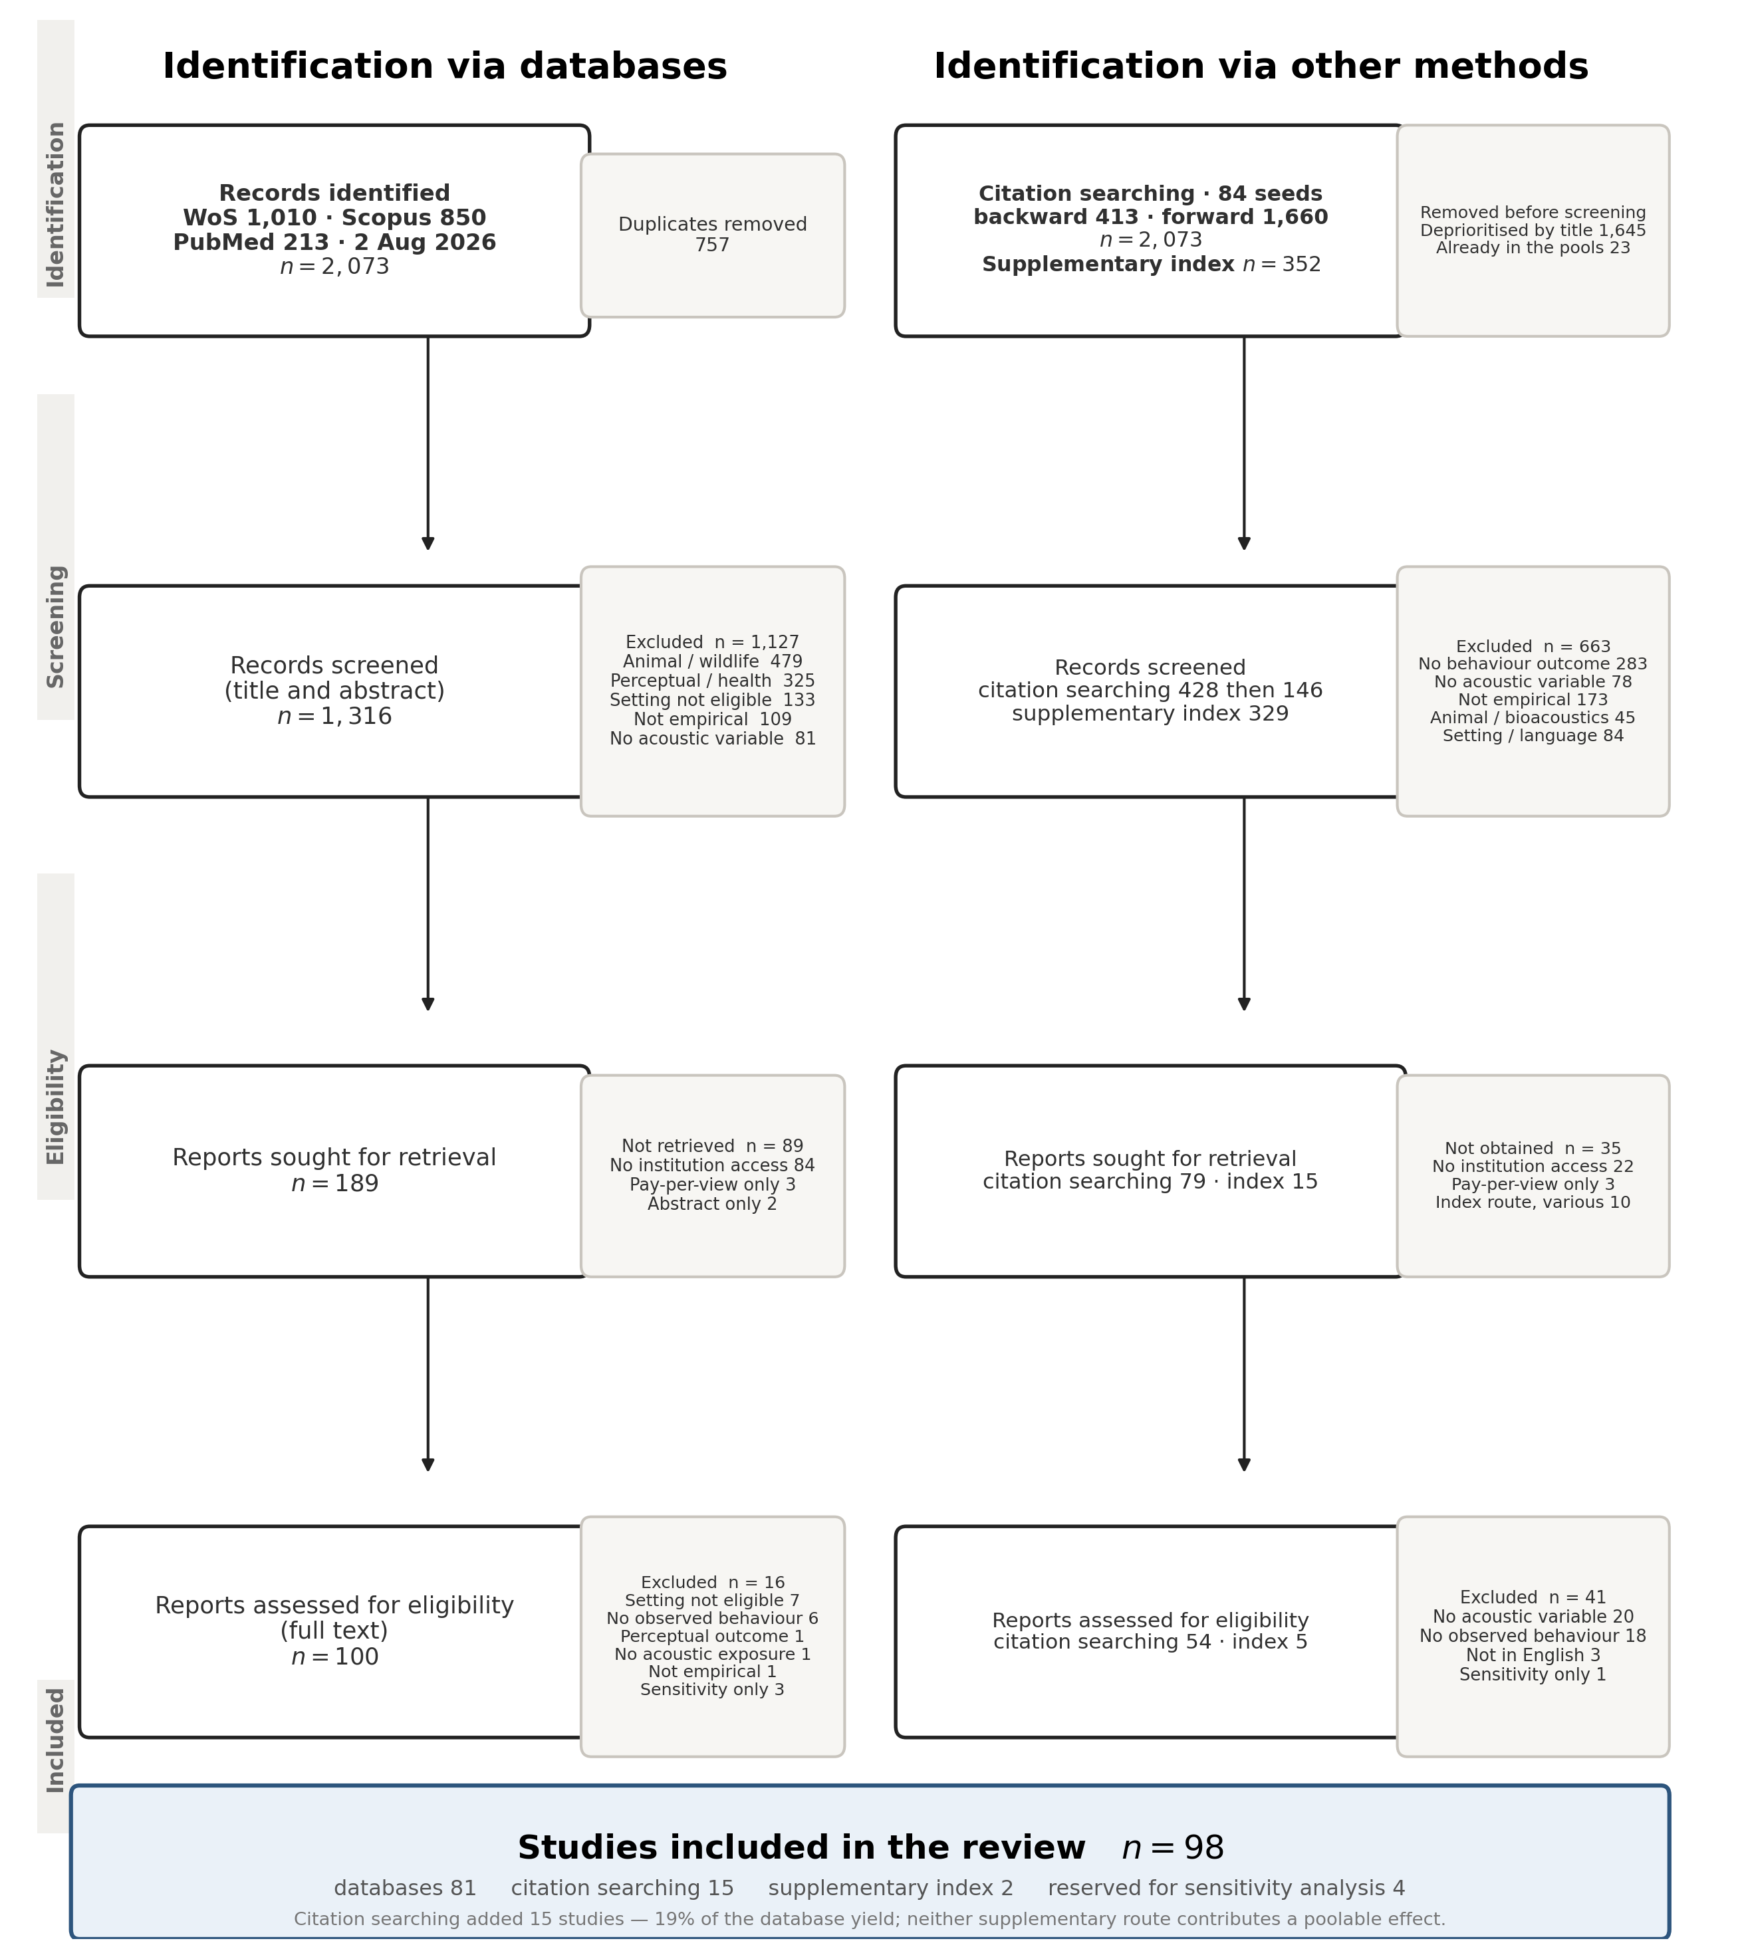
Fig. 1. PRISMA 2020 flow diagram covering all three registered identification routes: database searching, citation tracking of every included study, and a supplementary index. The dominant exclusion reason in the database branch is animal or wildlife research (479 records), reflecting the terminological overlap between soundscape ecology and human soundscape research. In the supplementary branch, 147 of 314 exclusions were non-empirical items such as book reviews and editorials, which is why absence from the three databases is weak evidence that a study was missed.
데이터베이스 갈래. 중복 제거 후 1,316건을 제목·초록 단계에서 일곱 개의 번호가 매겨진 배제 기준에 따라 스크리닝했다. AI 사전분류(pre-classification)에 인간 검증을 결합했다. 이 단계에서 한 가지 결정이 결과에 크게 영향을 줬다. 불확실하게 남은 레코드를 배제하지 않고 전문 평가로 넘긴 것이다. 이 문헌에서는 행태 결과가 측정돼 있으면서도 초록에 언급되지 않는 일이 잦기 때문인데, 초록은 지각 결과만 보고하고 행태는 본문 표에만 나오는 논문이 실제로 다수 있었다.
인용추적 갈래. 당시 포함돼 있던 84편의 후방 참고문헌과 전방 피인용에서 스크리닝 풀에 없던 2,073건이 나왔다. 인용 추적은 본검색과 달리 주제 특이도가 극히 낮다. 포함 논문의 참고문헌에는 통계 기법, 녹지와 건강, 도시계획 일반이 대량으로 섞여 있다. 그래서 등록된 3블록 검색 논리를 제목에 적용해 우선순위 필터로 삼았고, 블록을 한 개 이하로 충족하거나 동물 음향에 해당하는 1,645건을 후순위로 돌렸다. 남은 428건을 제목에서, 이어 146건을 초록에서 스크리닝한 뒤 전문을 확보했다. 이 자동 우선순위 처리는 등록 시점에 명시하지 않았으므로 이탈로 기록했다(S1, D1-3).
보조색인 갈래. OpenAlex 고유 352건 가운데 23건은 위 두 풀과 중복이었고 329건을 스크리닝해 2편이 적격했다. 산출은 작지만 이 갈래는 색인 메타데이터에 관한 이 리뷰의 가장 분명한 경고를 남겼다. 전문을 확보한 5편 중 2편은 `language=en`으로 기록돼 있었으나 실제 본문이 한국어와 일본어였다. 영문은 제목과 초록뿐이었다. 문헌유형과 언어는 색인 메타데이터만으로 판정할 수 없으며, 메타데이터를 믿었다면 우리 자신의 등록 언어 기준을 어겼을 것이다.
경계 규칙. 전문 심사에서 반복 등장한 세 유형의 경계 사례는 개별 판정에 앞서 규칙으로 확정한 뒤 일괄 적용했다. 주거 소음 노출에 비특정 신체활동을 결합한 연구는 배제했고, 행태 의도만이 유일한 결과인 연구는 민감도 전용으로 돌렸으며, 평정 결과를 가진 역방향 연구는 포함했다. 마지막 항목은 등록된 정의가 역방향 경로를 적격으로 규정하기 때문이다. 네 번째 규칙인 "옥외 장면의 실험실 재현 → 민감도 전용"은 인용추적 갈래 실행 중에 도입돼 그 갈래에만 적용됐고, 갈래 간 불일치는 이탈 로그에 기록했다(S1, D6-1). §3.3에서 이 불일치가 정량적 귀결을 갖지 않음을 보인다.

2.5 Data collection and quality appraisal
한 명의 리뷰어가 전문에서 16개 고정 필드로 자료를 추출했다. 세팅, 설계, 표본, 노출, 행태 도메인, 측정 방법, 방향, 핵심 발견, 그리고 원문 위치를 명시한 축자적 효과 통계가 그 필드다. 효과 통계는 인쇄된 그대로 전사했고 추출 단계에서는 어떤 변환이나 추정도 하지 않았다. 이 분리는 형식적인 것이 아니다. 뒤에 §2.7에서 보고하듯, 추출과 합성이 한 사람의 손을 거칠 때 이 경계가 흐려지는 사고가 실제로 일어났다.
방법론적 품질은 Mixed Methods Appraisal Tool(MMAT) 2018로 평가했다[15]. MMAT는 연구를 다섯 범주(질적·무작위배정·비무작위 정량·정량기술·혼합)로 나눈 뒤 범주마다 다섯 개 문항을 던지고, 각 문항을 "충족(Yes)·미충족(No)·판단불가(Can't tell)"로 판정한다. 판단불가는 연구가 나쁘다는 뜻이 아니라 판단할 정보가 논문에 없다는 뜻이며, 뒤에서 보이듯 이 코퍼스의 결손은 대부분 이 유형이다.
등록서는 무작위 배정 연구에 RoB 2를 병행하도록 계획했으나, 코퍼스의 무작위 배정 연구 2편이 무작위화 절차도 눈가림도 보고하지 않아 별도 도구를 적용해도 새 정보가 생기지 않았다. 수행하지 않았고 이탈로 기록했다(S1, D2-2).
품질평가에 관한 한 가지 단서를 특히 강조한다. 전문은 기계 추출했는데 초기 추출 상한이 인용추적 16편 중 13편을 절단했다. MMAT는 보고가 없으면 항목을 "can't tell"로 판정하는 도구다. 따라서 절단은 미보고와 구분되지 않고 점수를 아래로 편향시킨다. 절단된 연구 전건을 완전한 전문으로 재평가했고, 7편에서 최소 한 문항의 판정이 바뀌었으며 4편은 등급이 이동했다. 그중 셋은 두 등급이었다. 재평가 전에는 인용추적으로 들어온 문헌이 데이터베이스 검색분보다 뚜렷이 낮은 품질로 보였는데, 이는 실체가 아니라 추출 한계가 만든 인공물이었다. 이를 보고하는 이유는 자동 전문 추출을 쓰는 어떤 리뷰도 같은 인공물에 노출되며, 우리가 아는 한 이 문제가 보고된 적이 없기 때문이다(S12).

2.6 Synthesis
같은 행태 결과를 같은 대비 방식으로 다룬 독립 추정치가 3개 이상 모일 때만 합성했다.
서로 다른 척도로 보고된 결과를 한 자리에 놓으려면 공통 단위가 필요하다. 두 조건의 평균 차이는 Hedges' *g*로 바꿨다[16]. 이는 "두 집단의 차이가 그 집단 안의 산포에 비해 얼마나 큰가"를 뜻하는 값으로, 0.2면 작고 0.5면 중간, 0.8이면 큰 효과로 관례상 읽는다. 소표본에서 값이 부풀려지는 성질이 있어 보정을 적용했다. 도움을 준 사람과 주지 않은 사람의 2 × 2 빈도로 보고된 연구는 오즈비(odds ratio)를 거쳐 Chinn 변환(d = ln(OR) × √3/π)으로 같은 단위에 올렸다[17]. 상관계수는 Fisher's z로 변환해 합성한 뒤 다시 r로 되돌렸다.
합성 모형은 REML 랜덤효과 + Hartung–Knapp 보정이다. 랜덤효과 모형은 연구마다 참값이 조금씩 다르다고 가정하는데, 세팅도 자극도 제각각인 이 문헌에는 이 가정이 맞다. Hartung–Knapp 보정은 연구 수가 적을 때 신뢰구간이 실제보다 좁아지는 문제를 막아 준다[18]. 연구 간 편차의 크기는 τ²로, 전체 변동 중 연구 간 편차가 차지하는 비율, 곧 이질성(heterogeneity)은 I²로 보고한다. I²가 크면 "연구들이 서로 다른 것을 재고 있다"는 신호다.
한 연구가 같은 클러스터·같은 대비 프레임에 둘 이상의 추정치를 기여하면 고정된 우선순위로 하나를 택했다. 가장 직접적·객관적인 측정을 우선하고, 그다음 주분석, 그다음 전체표본 순이다. 동급의 다중 효과가 남으면 효과 간 상관 ρ = 0.5를 가정한 논문 내 평균으로 합성했다. 두 논문이 표본을 공유하면 어느 풀에도 한 편만 넣었다. 유사반복(pseudoreplication) 설계에서는 관측 n이 아니라 참가자 n을 썼다.
두 클러스터에서 연구 간 편차가 컸으므로 신뢰구간과 함께 95% 예측구간(prediction interval)을 보고한다[19]. 두 구간은 서로 다른 질문에 답하며, 이 구분이 본 리뷰의 결론을 상당 부분 결정한다.
신뢰구간은 지금까지 모인 연구들의 평균이 어디쯤인가를 말한다. 예측구간은 다음에 수행될 한 편의 연구가 어떤 값을 낼 것인가를 말한다. 앞의 것이 0을 배제해도 뒤의 것은 0을 포함할 수 있다. 실제로 이 리뷰에서 그런 일이 일어났다. 계획 의사결정이 기대는 것은 뒤의 구간이다. 설계자가 알고 싶은 것은 "지금까지의 평균이 0과 달랐는가"가 아니라 "내가 이 처방을 적용하면 어떻게 될 것인가"이기 때문이다.
보고편향은 평가할 수 없었다. 등록 규칙이 깔때기 그림(funnel plot)과 Egger 검정을 k ≥ 10인 클러스터로 제한했는데 여기서 가장 큰 클러스터가 k = 6이다. 이 문턱은 소수의 연구에서는 비대칭 검정의 검정력이 낮아 권장하지 않는 통상 지침을 따른 것이다[20]. 따라서 어느 클러스터에서도 검정을 수행하지 않았다. 소규모 연구 효과(small-study effects)는 탐지할 수단이 없으므로 배제할 수도 없다.
하위그룹 분석(subgroup analysis)은 등록했으나 수행하지 않았다. k = 3~6인 클러스터를 세팅·설계·측정세대로 나누면 하위그룹당 추정치가 1~4개가 되어 사전 지정한 최소 3개에 미달하고, k = 2에서 Hartung–Knapp 구간은 사실상 무한대로 벌어져 해석이 불가능해진다. 이질성의 원천은 대신 서술적으로 검토했다.
여덟 개의 민감도 분석(sensitivity analysis)을 수행했다. 한 편씩 빼 보는 leave-one-out, MMAT low 제외, 관측 n 재계산, 순위상관 제외, 복원 가정이 필요했던 입력의 제외, 보행속도 풀의 대안적 정의, 옥외 장면을 실험실에서 재현한 연구의 제외, 그리고 사후에 추가한 인용추적 갈래 제외가 그것이다. 마지막 축은 결론이 보조 검색 경로에 의존하는지 확인하기 위한 것이며, 뒤에 보이듯 실제로 의존했다. 전체 결과는 S8에 있다.

2.7 Departures from the registered protocol
프로토콜 이탈 28건을 Supplementary S1에 전건 기록했고 아래 Table A로 정리했다. 그중 10건이 보고된 결과를 바꿨다. 선별해 싣지 않고 전부 싣는 이유는, 편한 것만 보고하는 이탈 로그는 이탈 로그가 아니기 때문이다. 결과를 바꾼 열 건 가운데 여섯 건은 설명이 필요하다.
첫째, MMAT 범주를 전문 판독으로 재배정했다(D2-1). 추출된 설계 문자열로 사전 배정한 범주와 전문을 읽은 판정이 다수 어긋났고, 범주가 적용 문항을 결정하므로 등급이 바뀌었다. 가장 흔한 오배정은 "객관적 음향 측정 + 설문"을 혼합연구로 본 것인데, 두 요소가 모두 정량이므로 정량 범주에 해당한다.
둘째, 보행속도 풀에서 음악 자극 연구를 제외했다(D3-6). 포함하면 추정치가 g = −0.474(p = .326)에서 −0.742(p = .082)로 이동한다. 즉 제외는 우리 결론에 유리한 선택이 아니라 보수적 선택이다. 제외한 이유는 노출(음악은 부가음)과 행태(통과 보행이 아니라 매장가 배회)가 둘 다 다르기 때문이다.
셋째, 우리 자신의 부호 코딩 오류를 발견해 정정했다(D3-4). 사회적 상호작용 클러스터가 처음에 I² = 93.6%를 냈고, 그 값이 지나치게 커서 원인을 추적하니 Moser [21]의 오즈비를 반대 방향으로 코딩한 것이었다. 정정 후 I² = 43.5%. 기록하는 이유는 이질성 통계가 오류 탐지 장치로 작동했기 때문이며, 이는 작은 k에서 이질성을 눈에 띄게 보고해야 한다는 실무적 근거가 된다.
넷째, 유의한 클러스터에서 포함하면 결과가 더 좋아지는 신규 효과를 제외했다(D5-4). CT0414(난징, MMAT high)는 "청각 공간"을 시각 및 기타 감각 공간과 대비한 것이지 소리를 소리와 대비한 것이 아니며, 관찰 기록 수(2,249)가 관측 단위(1,167)를 넘어 독립성이 성립하지 않는다. 포함하면 p가 .020에서 .005로, I²가 49%에서 77%로 움직인다. 민감도 분석으로만 보고한다.
다섯째, 전문 추출 절단이 네 편의 품질 등급을 바꿨다(D5-3). §2.5에서 서술했다.
여섯째, 사회적 상호작용 클러스터가 *p* = .05를 넘으면서 결과 서사를 다시 썼다(D5-6). 1차 종합의 주장은 조건 대비 클러스터 셋이 전부 0을 포함하며 관찰적 연관만 축적됐다는 것이었다. 1975년 현장실험 한 편을 회수하자 그 클러스터가 p = .020으로 넘어갔고 주장이 더는 성립하지 않았다. 결과가 바뀌어 주장을 고친 것이지 그 반대가 아니며, 이전 주장은 S1에 그대로 보존해 대조할 수 있게 했다.
나머지 네 건은 성격이 다르다. 원고를 쓰지 않은 외부 검증자에게 메타분석 구현을 반박 임무로 넘긴 결과 드러난 우리 구현의 오류다(D7-1 ~ D7-4). 결론을 뒤집지는 않지만 두 건은 조용히 고칠 성질이 아니다.
가장 무거운 것은 τ² 추정이 REML이 아니라 최대우도(ML)였다는 사실이다. 함수 이름과 보고는 REML이었으나 실제로 푸는 방정식은 ML의 score equation이었다. 같은 함수가 세 파일에 복제돼 있던 것이 원인이며 단일 모듈로 통합했다. 구 추정은 τ²를 참값보다 MA1 33%, MA2 80%, MA3 68%, MA4 17% 작게 잡았고, 그 결과 예측구간이 실제보다 좁게 보고됐다. 네 클러스터를 모두 재계산했다.
둘째로 보행속도 풀이 우리 자신의 규칙(논문당 1효과)을 어겼다(D7-2). 한 연구의 두 실험이 같은 대비 프레임에서 각각 들어가 있었다. 사전 지정한 대로 논문 내 합성해 k가 4에서 3이 됐고 p가 .179에서 .326이 됐다. 셋째로 상관 클러스터 입력 2건이 원문과 달랐다(D7-3). 한 건은 추출표가 효과 통계를 NR로 기록했는데 합성 단계에서 값이 만들어져 있었다. 원문에 그 조합이 존재하지 않는다. 다른 한 건은 상관의 분석 단위가 아닌 표본 크기를 썼다. 전자는 풀에서 제외했고 후자는 원문이 보고한 신뢰구간에서 분산을 역산했다. 넷째로 순위상관 제외 민감도가 아무것도 제외하지 않았다(D7-4). 입력을 읽으며 출처 필드를 덮어쓴 뒤 그 필드로 걸렀기 때문이며, "주분석과 동일"이라는 종전 보고는 버그의 산물이었다.
Table A. All departures from the registered protocol, generated from the deviation log (Supplementary S1). "Yes" marks a departure that changed a reported result.
# | Section | Departure | Effect on results
D1-1 | Search and selection | All records still uncertain after title/abstract screening were carried to full text rather than excluded | No — widened retrieval, criteria unchanged
D1-2 | Search and selection | Three recurring boundary cases formalised as rules after registration, then applied uniformly | Moved 3 studies to sensitivity-only
D1-3 | Search and selection | Title-level priority filter applied to citation-tracking output (registered three-block logic) | Coverage limit; stated in Limitations
D1-4 | Search and selection | Citation-tracking branch initially stopped at 'reports sought'; completed by manual retrieval of 71 reports | Resolved — branch now complete (15 studies)
D2-1 | Quality appraisal | MMAT categories reassigned from full-text reading rather than from the extracted design string | Yes — category determines items, so tiers changed
D2-2 | Quality appraisal | RoB 2 not applied separately: only two randomised studies, neither reporting procedure or blinding | No
D2-3 | Quality appraisal | One 1978 scanned report left category-undetermined (no text layer) | No — contributes no effect
D3-1 | Meta-analysis | Five registered clusters reduced to four; space-use effects were unpoolable (no variance information) | Cluster set; studies remain in narrative synthesis
D3-2 | Meta-analysis | Analysis rules (multiple-effect priority, pseudoreplication, non-convertible inputs) fixed in a separate document before any computation | No — pre-specified
D3-3 | Meta-analysis | Three unreported values reconstructed (equal-split n; SD back-calculated from p; SE→SD) | Bounded by sensitivity ⑤
D3-4 | Meta-analysis | A sign-coding error of our own found and corrected (I² 93.6% → 43.5%) | Yes — corrected before any reporting
D3-5 | Meta-analysis | Two sensitivity axes only partially executable (observation-n available for one study; two studies report group-level n only) | Stated per axis
D3-6 | Meta-analysis | Walking-speed pool defined without the music-stimulus study | Yes — exclusion is the conservative direction (g −0.500 vs −0.742)
D4-1 | Reporting | Conceptual framework placed in Discussion rather than Results | No — presentation only
D4-2 | Reporting | English-language, journal-only restriction retained as registered | No — registered, not a deviation; consequential for interpretation
D5-1 | Citation-tracking branch | Exclusion code for language added (Chinese-language journal indexed with English metadata) | One verdict changed
D5-2 | Citation-tracking branch | Intention-outcome rule stated inconsistently across branch instructions | No — no verdict depended on it
D5-3 | Citation-tracking branch | Full-text extraction cap truncated 13 of 16 citation-tracked studies; all re-appraised on complete text | Yes — 7 items and 4 tiers changed
D5-4 | Citation-tracking branch | Four cluster-membership judgements on newly retrieved studies, including one exclusion that would have strengthened the result | Yes — see §2.7(4)
D5-5 | Citation-tracking branch | Two publication pairs share samples; one member of each pair admitted to any pool | Prevents double-counting
D5-6 | Citation-tracking branch | Result narrative revised after the social-interaction cluster crossed p = .05 | Yes — claim changed because the result changed
D6-1 | Supplementary-index branch | Laboratory-reproduction rule applied to the citation-tracking branch only | No — no such study is poolable
D6-2 | Supplementary-index branch | Registered supplementary index (OpenAlex) screened late, after self-audit found it unscreened | No — the 2 studies found contribute no effect
D6-3 | Supplementary-index branch | Index language metadata found unreliable (2 of 5 retrieved texts not in English despite language=en) | Two verdicts changed
D7-1 | Post-hoc statistical verification | τ² estimator was maximum likelihood although reported as REML; corrected and consolidated into a single module | Yes — all four clusters recomputed
D7-2 | Post-hoc statistical verification | Walking-speed pool violated our own one-effect-per-study rule; the two experiments of one study combined as pre-specified | Yes — k 4 → 3, p .179 → .326
D7-3 | Post-hoc statistical verification | Two correlational inputs did not match the source: one effect had been constructed at pooling although extraction recorded none; one used a sample size that was not the analytic unit | Yes — k 7 → 6, r .409 → .425
D7-4 | Post-hoc statistical verification | The rank-correlation sensitivity excluded nothing because the source field was overwritten before filtering | Yes — real result k = 4, r = .484

3. Results

3.1 Study selection
데이터베이스 검색으로 2,073건이 나왔다(Web of Science 1,010, Scopus 850, PubMed 213). 중복 757건을 제거하고 1,316건을 스크리닝해 1,127건을 배제했으며 189건의 전문을 확보 대상으로 삼았다. 89건은 확보하지 못했는데 그중 84건은 스크리닝 단계에서 불확실로 분류돼 있던 것이다. 100편의 전문을 평가해 16편을 배제하고 3편을 민감도 분석용으로 남겨 이 경로에서 81편이 나왔다.
이 연구들의 인용을 추적해 풀에 없던 2,073건을 얻었다. 우선순위 필터 이후 428건을 제목에서, 146건을 초록에서 스크리닝하고 79건의 전문을 확보 대상으로 삼았다. 54편을 확보해 평가했고 38편을 배제, 1편을 민감도용으로 남겨 이 경로가 15편을 더했다. 데이터베이스 산출의 19%에 해당한다. 보조 색인은 329건을 스크리닝해 15건을 확보 대상으로 삼고 5편을 평가해 2편을 포함했다.
보조 색인 갈래의 배제 구성 자체가 시사적이다. 배제 314건 중 147건(47%)이 비실증이었고 여기에는 서평, 사설, 논평, 부고까지 포함된다. OpenAlex의 색인이 Web of Science·Scopus보다 훨씬 크기 때문이다[22]. 체계적 문헌고찰에서 OpenAlex를 검색원으로 쓰면 관행적 검색원보다 훨씬 많은 레코드가 나오고 그만큼 스크리닝 부담이 커진다는 것도 이미 보고돼 있다[23]. 색인 범위가 넓다는 것은 관련 문헌을 더 많이 담는다는 뜻이기도 하지만, 걸러야 할 것도 그만큼 많이 담는다는 뜻이다. 세 데이터베이스 밖에서 2편이 추가됐다는 사실 자체는 데이터베이스 검색만으로 코퍼스가 닫히지 않았음을 보여 준다.
최종 코퍼스는 98편이고 민감도 분석 전용 4편이 별도로 있다(분석 대상 총 102편).
두 개의 큰 갈래는 산출률에서 교훈적으로 갈렸다. 초록을 기계적으로 확보해 행태 결과를 확인할 수 있던 레코드는 46%가 살아남았고(37건 중 17건), 초록을 확보할 수 없어 제목만으로 통과시킨 레코드는 한 편도 살아남지 못했다(17건 중 0건). 주제적 그럴듯함이 아니라 초록 확보 여부가 최종 포함과 강하게 연관됐다. 제목만 보는 1차 선별이 제목과 초록을 함께 보는 선별보다 민감도가 낮다는 것은 방법론 연구에서도 보고된 바 있다[24]. 다만 초록을 확보한 레코드와 그러지 못한 레코드는 무작위로 나뉜 집단이 아니고 후자의 표본도 17건에 지나지 않으므로, 미확보로 남은 제목-판단 레코드 22건이 코퍼스에 미쳤을 영향은 배제할 수 없다.

3.2 Study characteristics
코퍼스의 성격을 한마디로 요약하면 젊고 편중돼 있다. 98편 중 70편(71%)이 2020년 이후에 나왔고, 중앙 출판연도는 2022년이며, 가장 오래된 것은 1975년이다. 참가자 수를 보고한 56편의 중앙값은 124명(IQR 30–400)이다. 나머지는 참가자가 아닌 단위, 곧 가로 구간이나 GPS 궤적, 스트리트뷰 표본점을 보고하며 그중 최대는 자전거 통행 81,403건이다. 표본 크기의 단위가 이렇게 갈리는 것 자체가 이 문헌이 지금 겪고 있는 전환의 표시다.
세팅은 가로(41)와 공원(32)이 지배하고 광장(10), 캠퍼스, 주거 옥외공간, 수변이 나머지를 채운다. 전체 특성은 Table 1에 있다.
Table 1. Characteristics of the 98 included studies. Percentages are of 98 studies; categories marked † allow a study to appear more than once. The full study-level listing (identifier, route, year, journal, title, country, setting, design, sample, exposure, behavioural domain, measurement generation, direction, quality) is Supplementary S11.
Characteristic | Studies | %
Publication period
≤2009 | 5 | 5%
2010–2019 | 23 | 23%
2020–2026 | 70 | 71%
Study design
Mixed observation + survey | 34 | 35%
Survey | 25 | 26%
Field or natural experiment | 19 | 19%
Field observation | 7 | 7%
Sensor / big data | 6 | 6%
Laboratory / VR experiment | 5 | 5%
Other / not reported | 2 | 2%
Setting †
Street | 41 | 42%
Park | 32 | 33%
Square / plaza | 10 | 10%
Other | 8 | 8%
Campus | 5 | 5%
Residential open space | 4 | 4%
Waterfront | 4 | 4%
Country †
China | 38 | 39%
Spain | 7 | 7%
United Kingdom | 6 | 6%
Germany | 5 | 5%
Italy | 4 | 4%
Australia | 4 | 4%
Czechia | 4 | 4%
France | 3 | 3%
Other countries (n = 25) | 42 | —
Direction of relationship
forward | 57 | 58%
reverse | 33 | 34%
both | 8 | 8%
Behavioural measurement generation †
G1 | 54 | 55%
G2 | 42 | 43%
G3 | 24 | 24%
Methodological quality (MMAT 2018)
High | 22 | 22%
Moderate | 40 | 41%
Low | 36 | 37%

G1 = self-report; G2 = systematic observation; G3 = sensing, GPS, video or big-data measurement of behaviour.
지리적 편중은 이 코퍼스의 가장 큰 제약이다. 98편 중 38편(39%)이 중국에서 수행됐고 스페인(7), 영국(6), 독일(5)이 뒤를 잇는다. 교차문화 연구는 같은 유형의 도시 옥외공간이라도 국가에 따라 사운드스케이프 평가가 달라진다고 보고해 왔다[25,26]. 이런 비교는 지각 속성(perceptual attributes)의 번역과 문화 간 적응(cross-cultural adaptation) 절차에 따라 결과가 달라질 수 있어 그 자체로 까다롭기도 하다[27]. 어느 쪽이든 합성 추정치를 문화적으로 일반적인 값으로 읽어서는 안 된다.
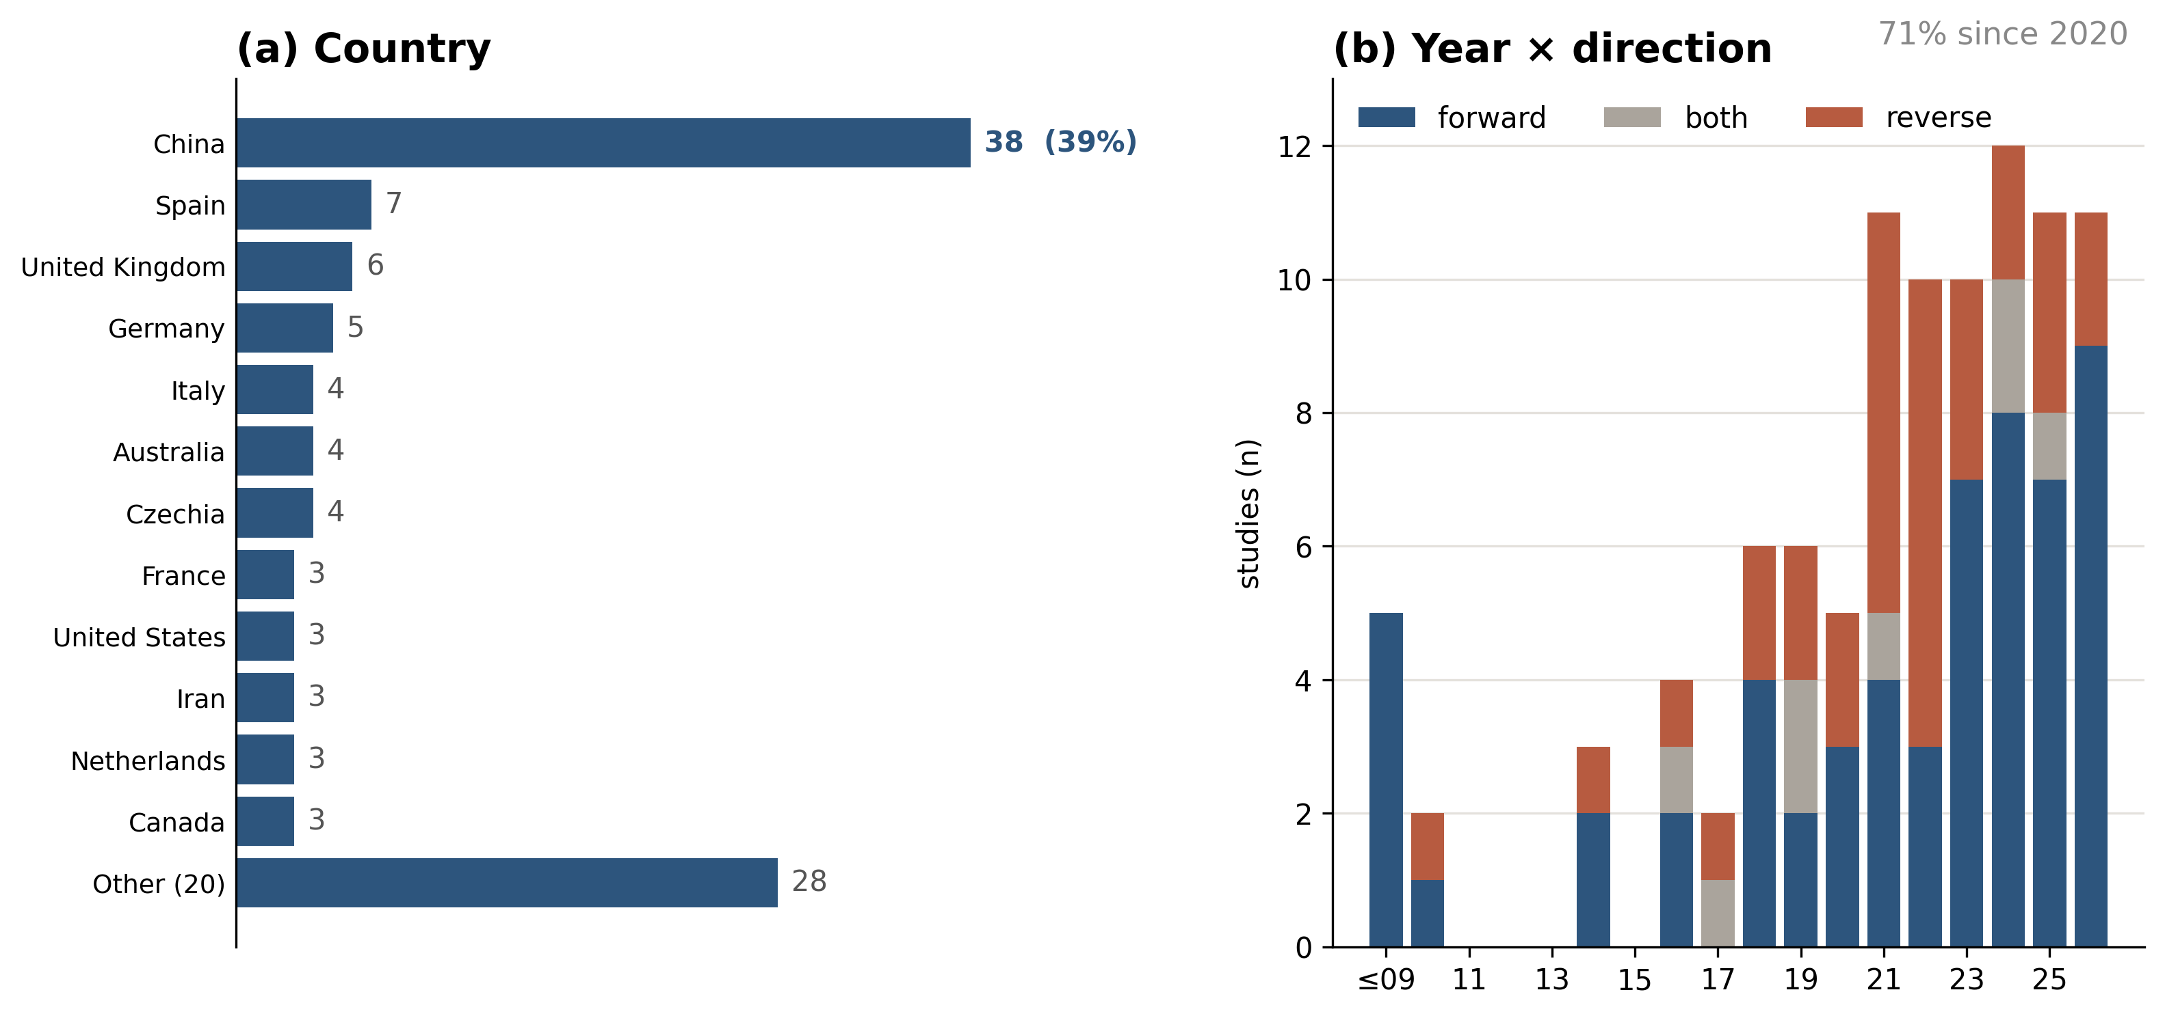
Fig. 2. Geographic and temporal distribution of the 98 included studies. (a) 38 studies (39%) were conducted in China. (b) 70 studies (71%) appeared in 2020 or later, and all but two reverse-direction studies appeared from 2016 onwards, so the bidirectional evidence base is younger still than the corpus as a whole. Multi-country studies are counted once per country; two studies did not report a country.
Fig. 2b는 덜 분명한 두 번째 비대칭을 보인다. 역방향 연구 33편 가운데 31편이 2016년 이후에 나왔다. 즉 §1.4에서 강조한 양방향 증거 기반은 코퍼스 전체보다도 더 젊고 그만큼 축적이 얕다.
결론에 가장 중요한 것은 설계 분포다. 음환경을 현장에서 조작한 연구가 19편(19%)뿐이다. 최빈 설계는 관찰과 설문을 결합한 혼합 연구(34)이고 설문(25)이 뒤를 잇는다. 이 문헌은 음환경을 바꾸기보다 훨씬 자주 관찰한다. 관찰 연구가 나쁘다는 뜻은 아니지만, 계획이 알고 싶은 것은 "무엇을 바꾸면 무엇이 달라지는가"이므로 조작 연구의 희소성은 처방 가능성을 직접 제약한다.

3.3 Methodological quality
포함 98편의 MMAT 등급은 high 22편, moderate 40편, low 36편이다. 그런데 이 등급 분포는 이 코퍼스에 대해 가장 중요한 사실을 말해 주지 않는다. 문항 수준으로 내려가면 훨씬 뚜렷한 패턴 두 가지가 보인다(Fig. 3).
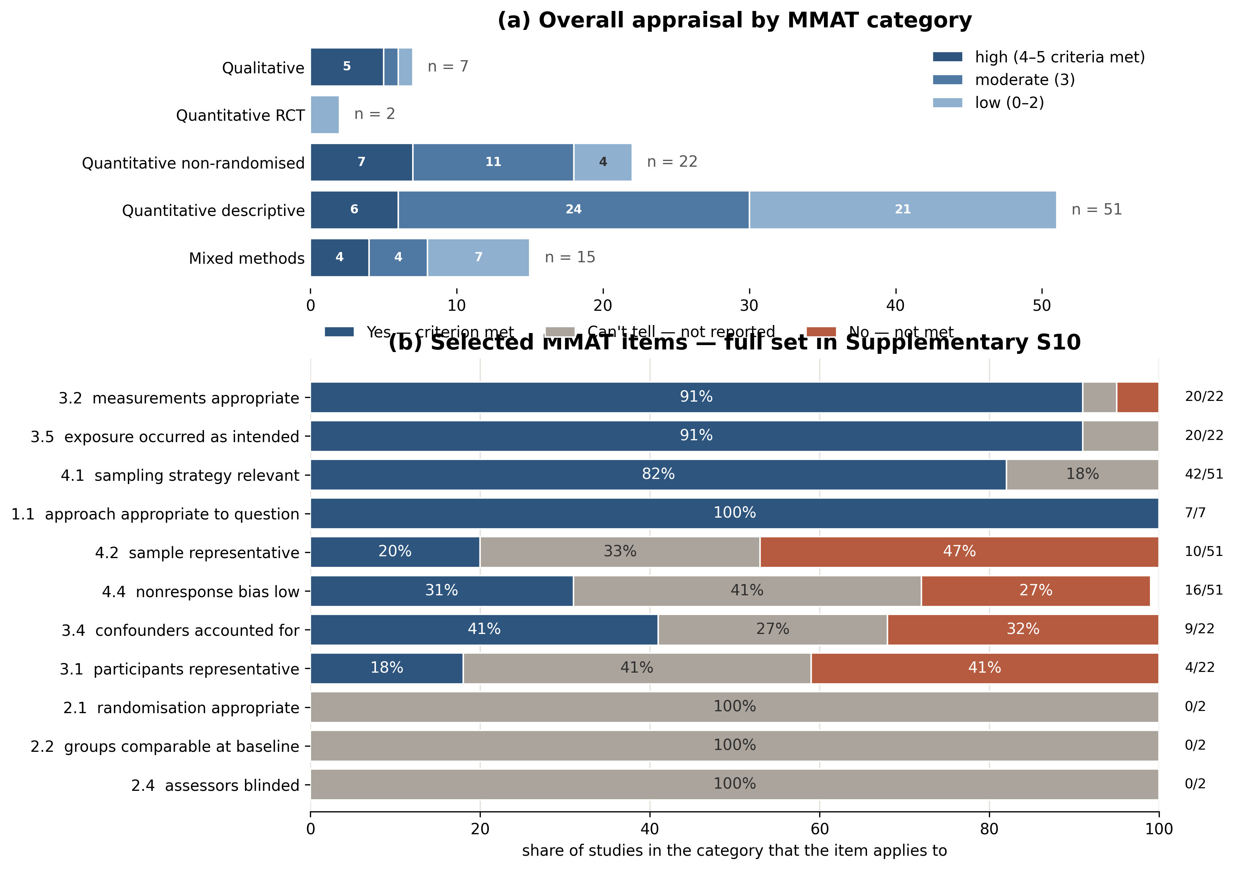
Fig. 3. MMAT 2018 appraisal. (a) Grade distribution within each MMAT category. (b) Selected items, grouped to show the pattern that drives the Discussion: what the studies report well concerns the measurement, and what they do not report concerns the people. Sample representativeness was clearly met in 10 of 51 quantitative descriptive studies, low non-response bias in 16 of 51, and control of confounding in 9 of 22 non-randomised studies. The two randomised studies report neither the randomisation procedure, nor baseline comparability, nor blinding, so their design cannot be credited at all. Grey means the information is absent, not that the study is known to be biased. The full 25-item set is Supplementary S10.
첫째, 무작위 배정 연구 2편이 설계에 대해 아무런 점수도 받지 못한다. 어느 쪽도 무작위화를 어떻게 수행했는지, 집단이 기저에서 동등했는지, 평가자가 눈가림됐는지 보고하지 않아 세 문항이 모두 "can't tell"로 판정되고 각각 한 개와 두 개의 기준만 충족한다. 코퍼스에서 가장 강한 설계가 오로지 미보고 때문에 가장 약한 평가를 받는 셈이다. 다만 이들이 절대적으로 최하위는 아니다. 어떤 기준도 충족하지 못한 연구가 4편 따로 있다.
둘째, 그 관찰을 일반화하면 가장 큰 결손은 확인된 수행의 결손이 아니라 보고의 결손이다. 표본 대표성이 분명히 충족된 것은 정량기술 연구 51편 중 10편(20%)이고, 무응답 편의가 낮다고 판정된 것은 51편 중 16편(31%)이며, 교란이 적절히 통제된 것은 비무작위 연구 22편 중 9편(41%)이다. 이 항목들이 낮은 이유는 연구가 편향됐다고 확인돼서가 아니라 판단할 정보가 없어서다. 음압을 소수점 셋째 자리까지 보고하는 분야가 응답률은 일상적으로 누락한다는 비대칭이 여기 그대로 드러난다. 소음과 짜증도의 용량-반응이 대규모로 정량화될 수 있었던 것은 그 문헌이 노출과 응답을 함께 표준화해 보고했기 때문인데[4], 행태 연구는 아직 그 단계에 이르지 못했다.
한 가지 절차적 확인을 덧붙인다. 옥외 장면을 VR로 재현한 5편을 제외해도 어떤 합성 추정치도 바뀌지 않는다. 이들 중 합성 가능한 효과를 기여한 것이 없기 때문이며 서술 종합에만 들어간다. 이는 §2.4에서 언급한 갈래 간 불일치(D6-1)도 해소한다. 규칙이 한 갈래에만 적용됐지만 해당 연구가 어느 풀에도 들어가지 않으므로 정량적 귀결이 없다.

3.4 Meta-analyses
네 개의 클러스터가 합성 요건을 충족했다. 기여 연구의 특성과 개별 효과는 Table 3에 있다. 결론부터 말하면 이렇다. 네 클러스터 모두 이론이 예측한 방향을 가리키지만, 그 방향을 믿을 만한 정밀도로 확립한 것은 하나도 없다. 평균이 0을 배제한 클러스터가 둘 있으나, 다음 연구가 어떤 값을 낼지를 말하는 예측구간은 네 클러스터 전부 0을 포함한다.
Table 2. Pooled estimates for the four behavioural clusters. REML random effects with the Hartung–Knapp adjustment. CI = confidence interval (precision of the mean); PI = 95% prediction interval (range expected for a new study). Every prediction interval includes zero.
Cluster | k | Metric | Estimate | 95% CI | 95% PI | p | I²
Walking speed (natural sound vs noise) | 3 | g | −0.474 | −2.055, +1.108 | −9.13, +8.19 | .326 | 81.4%
Staying / dwell time (positive sound vs control) | 3 | g | +0.343 | −0.091, +0.778 | −1.67, +2.36 | .077 | 54.4%
Social interaction (natural/quiet vs noise) | 4 | g | +0.679 | +0.201, +1.158 | −0.42, +1.78 | .020 | 48.6%
Soundscape perception ↔ behaviour | 6 | r | +0.425 | +0.191, +0.613 | −0.24, +0.82 | .006 | 92.0%

Table 3. Characteristics of the studies contributing to each meta-analytic cluster. ▲ marks studies retrieved by citation searching. n is the analytic sample for the pooled contrast, which can differ from the study's total sample; per-effect values, variances and source locations are Supplementary S7. Effects are Hedges' g with 95% CI, except the final cluster, which reports r. NR = not reported (variance back-calculated from the published CI).
No. | Study | Country | Setting | Design | Contrast or measure | n | MMAT | Effect [95% CI]
Walking speed (Hedges' g; negative = faster under noise)
1 | Franěk 2018 | Czechia | street | field experiment | birdsong vs traffic noise | 57 | low | −1.02 [−1.58, −0.47]
2 | Franěk 2019 | Czechia | street | field experiment | birdsong vs city noise (Exp 1 and 2) | 102 | low | −0.63 [−1.12, −0.13]
3 | Berkouk 2020 | Algeria | street | observational | natural vs traffic sound | 54 | low | +0.23 [−0.31, +0.76]
Staying / dwell time (Hedges' g; positive = longer stay)
4 | Aletta 2016 | United Kingdom | campus | field experiment | music vs no music | 596 | high | +0.39 [+0.19, +0.59]
5 | Ba & Kang 2020 | China | street | field experiment | music vs no sound | 97 | moderate | +0.61 [+0.21, +1.02]
6 | Fu 2026 | China | mixed | mixed | natural sound index (high vs low) | 241 | moderate | +0.21 [+0.07, +0.36]
Social interaction (Hedges' g; positive = more interaction)
7 | Chen 2023 | China | park | field experiment | natural vs noise (group interaction) | 73 | moderate | +0.98 [+0.49, +1.46]
8 | Chen 2024 | China | residential | field experiment | natural vs noise (paired interaction) | 146 | high | +0.55 [+0.22, +0.88]
9 | Moser 1988 | France | street | field experiment | quiet vs roadworks noise (helping) | 150 | high | +0.43 [+0.13, +0.73]
10 | Mathews & Canon 1975 ▲ | NR | laboratory (outdoor scene) | field experiment | quiet vs lawnmower noise (helping) | 80 | moderate | +1.07 [+0.45, +1.69]
Soundscape perception and behaviour (r)
11 | Guo 2024 | China | park | survey | pleasantness with static behaviour | 419 | moderate | +0.56 [+0.49, +0.63]
12 | Zhou 2026 | China | street | mixed | natural sound events with queuing | 315 | low | +0.21 [+0.10, +0.31]
13 | Mansouri 2025 | Algeria | street | mixed | sound comfort with walking comfort | NR | moderate | +0.40 [+0.04, +0.67]
14 | Bao 2023 | China | park | survey | dwell time with restorativeness | 180 | moderate | +0.55 [+0.44, +0.65]
15 | Montes González 2023 ▲ | Spain | street | survey | LAeq with vocal effort | 29 | moderate | +0.65 [+0.37, +0.82]
16 | Cao & Kang 2021 ▲ | United Kingdom | square | survey | companionship with sound noticing | 301 | moderate | +0.16 [+0.05, +0.27]

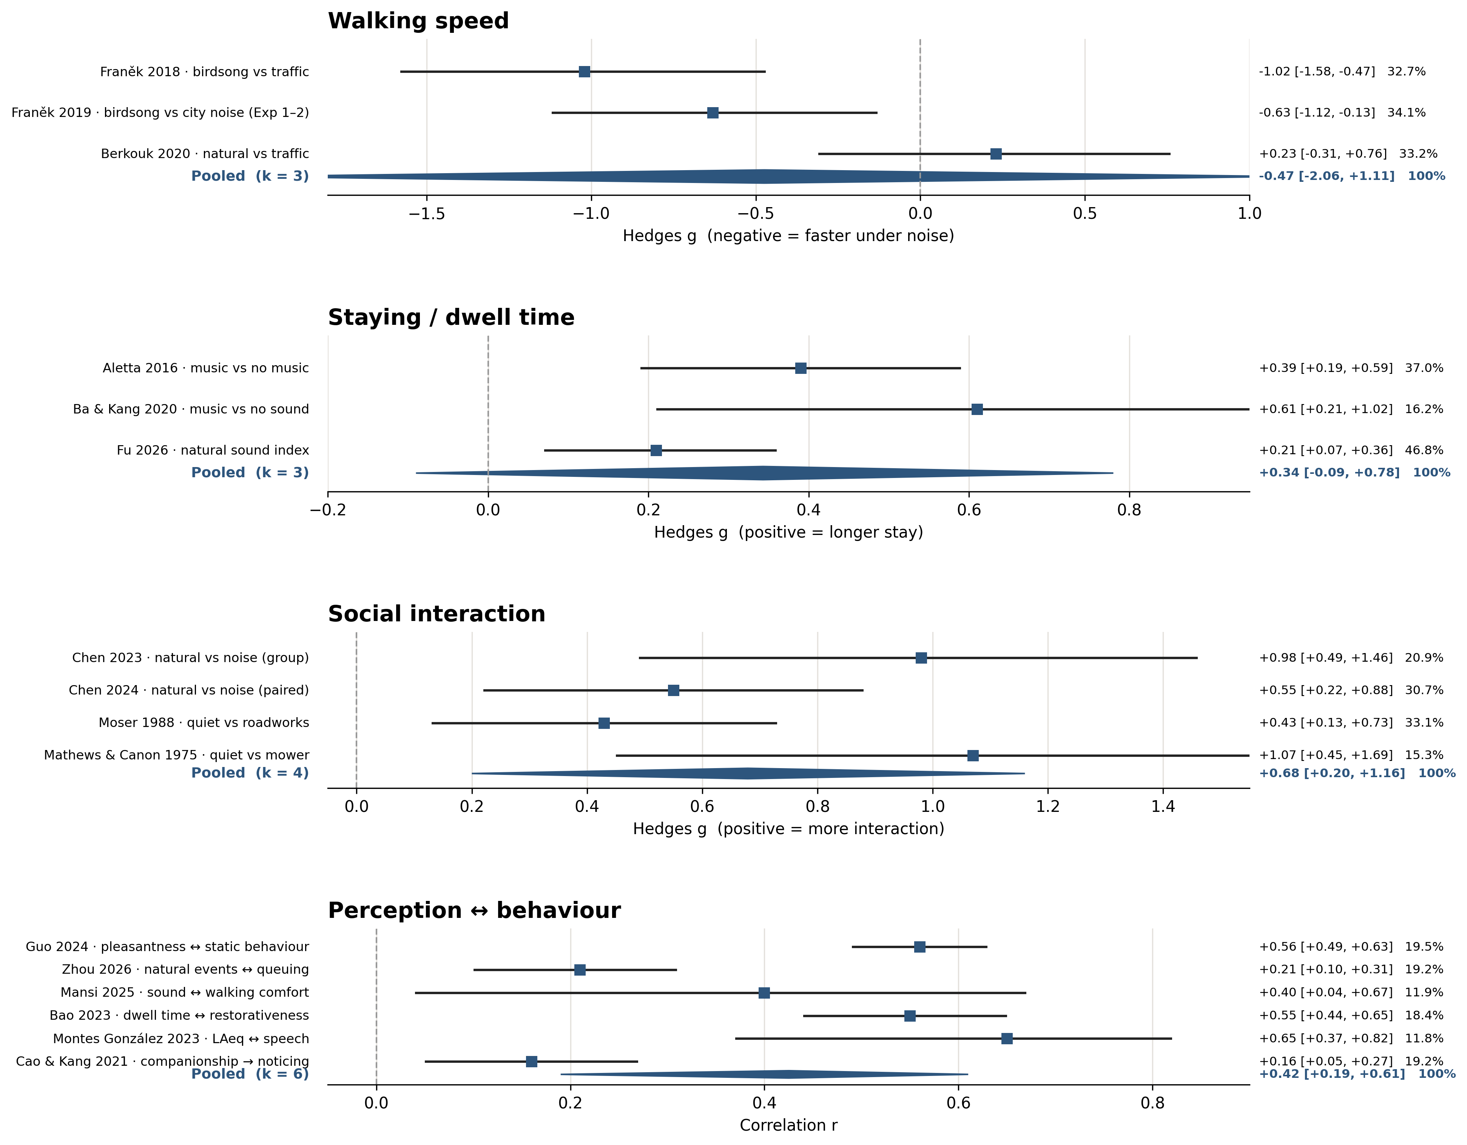
Fig. 4. Pooled estimates for four behavioural clusters, from random-effects REML with the Hartung–Knapp adjustment. Squares are individual effects, sized by their random-effects weight (printed with each effect and its 95% CI in the right-hand columns); diamonds are pooled estimates; triangles mark studies retrieved by citation searching. Panel (d) is displayed on the r scale. Only social interaction (p = 0.020) and the perception–behaviour correlation (p = 0.006) exclude zero, and both do so for the mean effect only — the 95% prediction interval includes zero in all four clusters.
네 추정치 모두 이론적으로 예측된 방향을 가리킨다(Fig. 4). 소음은 통과를 가속하고, 긍정적 소리는 체류를 늘리며, 정온과 자연음은 사회적 상호작용을 늘리고, 평가는 행태와 중간 강도로 공변한다. 그러나 그 방향이 어느 정도의 정밀도로 확립됐는지는 클러스터마다 크게 다르며, 이 차이가 이 절의 핵심이다.
사회적 상호작용은 13년 간격의 두 현장실험에 힘입어 유의에 도달했다. Mathews와 Canon [28]에서 머플러를 뗀 잔디깎기가 주변음을 약 50에서 87 dB(C)로 올리자 떨어뜨린 물건을 주워 주는 비율이 40명 중 20명에서 40명 중 5명으로 떨어졌다(OR = 7.00, d = +1.07). Moser [21]는 파리의 가로에서 도로공사 소음을 써서 같은 2 × 2 논리를 적용해 같은 부호에 도달했다. 두 연구는 서로 무관한 소음원과 서로 다른 원조 패러다임을 썼다. 일치한다는 사실이 k = 4라는 숫자만으로 보이는 것보다 더 많은 정보를 주는 이유가 여기 있다. 다만 Mathews와 Canon은 자료를 어디서 수집했는지 밝히지 않았으므로 국가 간 반복이라고는 주장하지 않는다.
그럼에도 이 유의성은 인용 검색으로 얻은 한 편에 조건부다. leave-one-out 전건을 보면 Chen과 Kang [29]을 빼면 g = +0.581(p = .056), Chen 등 [30]을 빼면 +0.775(p = .070), Moser [21]를 빼면 +0.803(p = .043), Mathews와 Canon [28]을 빼면 +0.596(p = .057)이다. 네 번의 제거 중 세 번이 *p* = .05를 다시 넘어간다. 즉 이 클러스터는 어느 한 연구가 아니라 집합으로서 유의하며, 인용 검색으로 얻은 연구는 그것을 빼면 클러스터가 회수 이전 상태로 돌아가는 바로 그 연구다. 이것은 결과의 한계인 동시에 등록한 보조 검색 경로가 형식이 아니었다는 근거이기도 하다.
상관 클러스터는 반대의 성격을 보인다. 검색 경로에 둔감하고(인용추적 포함 r = .425, 제외 시 .445) 어느 한 연구에도 둔감하지만(leave-one-out 범위 r = .372 ~ .484) 이질성이 매우 높다(I² = 92.0%). 순방향과 역방향 경로, 그리고 여러 행태 결과를 한 풀에 섞고 있으므로 예상된 결과다. 이 클러스터가 말해 주는 것은 "지각과 행태가 대체로 함께 움직인다"는 정도이고, 어떤 지각이 어떤 행태와 얼마나 움직이는지는 말해 주지 않는다.
예측구간은 두 유의 결과를 모두 한정한다. 0을 배제한 두 구간은 평균 효과에 대해 그러할 뿐이며, 새 연구의 효과가 놓일 것으로 기대되는 구간은 네 클러스터 전부 0을 포함한다. 사회적 상호작용은 −0.42 ~ +1.78, 상관 클러스터는 r = −0.24 ~ +0.82다. 어느 결과도 다음 연구가 같은 부호를 낼 것이라고 확립하지는 못한다. 보고편향이 이를 가중한다. 최대 k가 6으로 사전 지정한 문턱(k ≥ 10)에 미달해 깔때기 그림도 Egger 검정도 수행하지 않았고, 소규모 연구 효과는 탐지도 배제도 되지 않는다. 보행속도 클러스터의 예측구간(−9.13 ~ +8.19)은 k = 3에서 자유도가 1이 되어 사실상 정보를 담지 않는데, 그 수치를 그대로 싣는 것은 이 클러스터로 미래를 예측할 수 없음을 감추지 않기 위해서다.
보행속도 클러스터는 코퍼스에서 가장 약하고 그 약함이 교훈적이다. 기여하는 세 효과가 전부 MMAT low 연구에서 나오므로 저품질을 제외하면 합성할 것이 남지 않는다(k = 0). 코퍼스에 고품질 보행 연구가 3편 있지만 어느 것도 풀에 들어가지 못했다. 하나는 환경음이 아니라 음악 템포를 조작했고[31], 하나는 소음 대 속도를 직접 검정하지 않았으며[32], 하나는 헤드폰으로 전달된 증강 발소리를 다뤘다[33]. 이 문헌에서 널리 인용되는 주장, 곧 소음이 사람을 빨리 걷게 한다는 주장이 그 안에서 가장 불안정한 근거 위에 서 있다.

3.5 Direction of the relationship (RQ2)
98편에서 추출한 도메인 수준 레코드 212건 가운데 113건이 순방향(소리 → 행태), 74건이 역방향(행태 → 소리), 25건이 양방향이었다. 역방향 레코드는 방향성 레코드의 40%다. 순방향 또는 역방향 187건 중 74건이며, 양방향을 분모에 넣으면 35%가 된다. 여기서 단위는 연구 × 행태 도메인 레코드이지 연구 편수가 아니다.
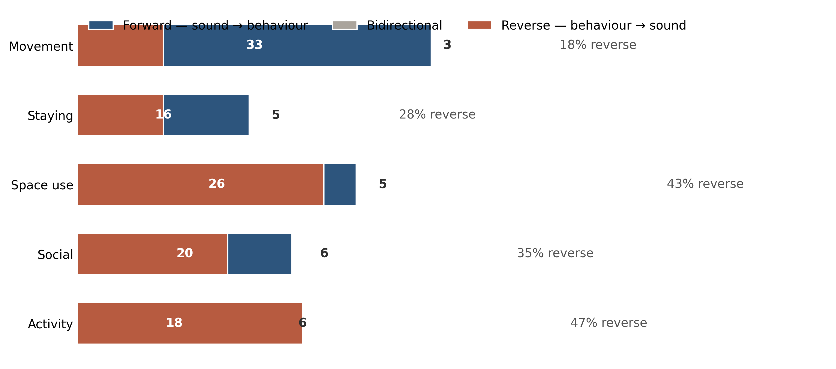
Fig. 5. Direction of the studied relationship, by behavioural domain. The unit is the study × behavioural-domain record. 74 of 187 directional records (40%) run in reverse. Movement and staying are dominated by forward designs, whereas space use, activity and social behaviour approach parity between the two directions — the empirical basis for a bidirectional framing.
역방향 경로는 고르게 퍼져 있지 않으며 그 불균등이 이 절의 요점이다(Fig. 5). 이동(순 33 대 역 8)과 체류(16 대 8)는 순방향 설계가 지배한다. 실험적으로 조작하기 쉬운 행태들이다. 헤드폰을 씌우고 걷게 하거나 스피커를 켜고 체류시간을 재는 설계가 가능하다. 반면 공간이용(26 대 23), 활동(18 대 21), 사회적 행태(20 대 14)는 대등에 가깝다.
행태가 집합적이고 지속적인 곳에서 연구자들은 그것이 음환경을 만들어내는 방식을 측정해 왔다. 군중 밀도가 음압을 예측하고, 활동 프로그래밍이 방송 음악을 만들며, 동반 여부가 무엇을 알아차리는지를 바꾼다. 이 연구들은 소리를 노출로 놓는 지배적 프레임에는 들어맞지 않지만 계획 실무의 관점에서는 오히려 더 직접적이다. 설계자가 배치하는 것에는 소음원만이 아니라 활동 자체가 포함되기 때문이다. 단방향 프레임은 이 문헌이 측정한 것의 거의 절반을 버리게 된다.

3.6 Measurement generations (RQ3)
RQ3의 답은 명확하다. 누적이지 계승이 아니다(Fig. 6).
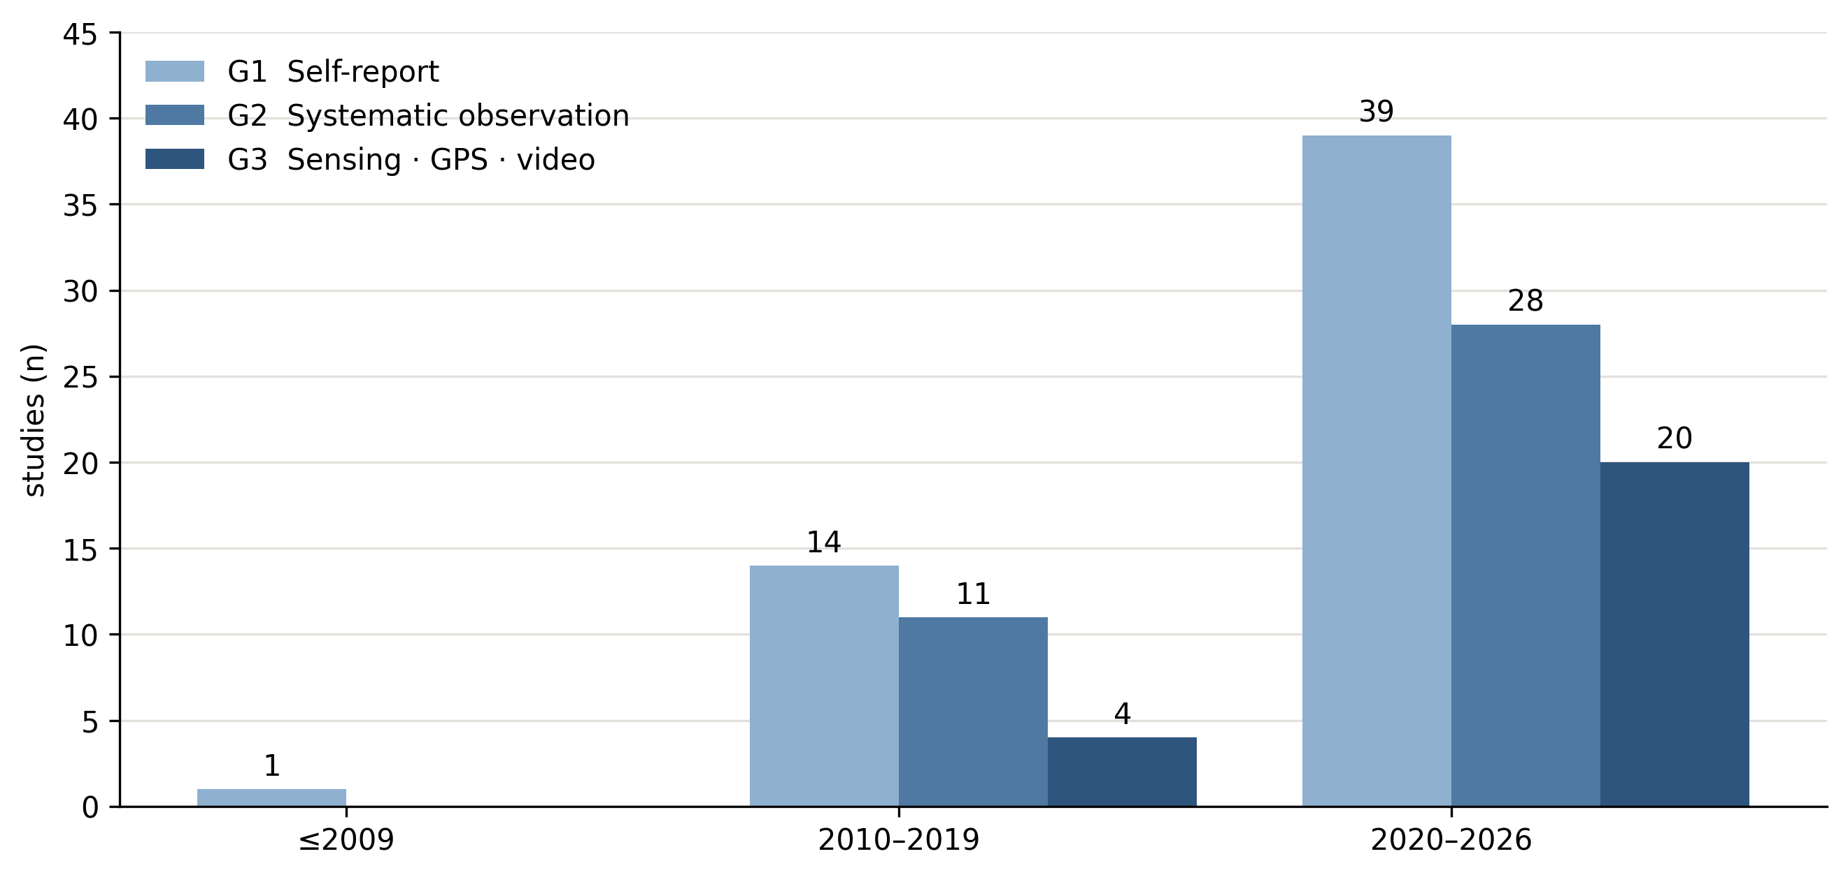
Fig. 6. Behavioural measurement methods over time. Sensing, GPS, video and big-data measurement grew from 4 studies in 2010–2019 to 20 from 2020, while self-report grew from 14 to 39 and systematic observation from 11 to 28. Generations accumulate rather than replace one another; 22 studies use two or more concurrently and therefore appear in more than one series.
센서·GPS·영상·빅데이터에 의한 행태 측정은 2010–2019년 4편에서 2020년 이후 20편으로 늘었다. 다섯 배다. 그런데 같은 기간 자기보고는 14편에서 39편으로, 체계적 관찰은 11편에서 28편으로 늘었다. 새 계측은 옛 방법을 밀어내지 않았고 그 위에 층으로 쌓였다. 22편이 두 세대 이상을 동시에 쓴다.
이것이 중요한 이유는 두 가지다. 하나는 이 분야의 삼각검증(triangulation) 기반이 넓어지고 있다는 것이다. 두 세대 이상을 병용한 연구는 2010년대 5편에서 2020년 이후 17편으로 늘었다. GPS 궤적이 보여 주는 이동과 참가자가 보고하는 이동 경험을 같은 연구에서 대조할 수 있다면, 어느 한쪽만으로는 알 수 없는 것을 알게 된다. 다른 하나는 경고다. 세대가 누적되면 같은 개념이 서로 다른 방식으로 측정된 결과들이 한 문헌 안에 공존하게 되고, 종합할 때 그것들을 구분하지 않으면 이질성의 상당 부분을 설명하지 못한 채 남기게 된다. 실제로 우리 상관 클러스터의 I² = 92%에는 이 요인이 섞여 있을 가능성이 높다.

3.7 Coverage and gaps
증거 지도의 행태 도메인 × 음원 조합은 음원 하나를 빼면 모두 채워져 있다(Fig. 7).
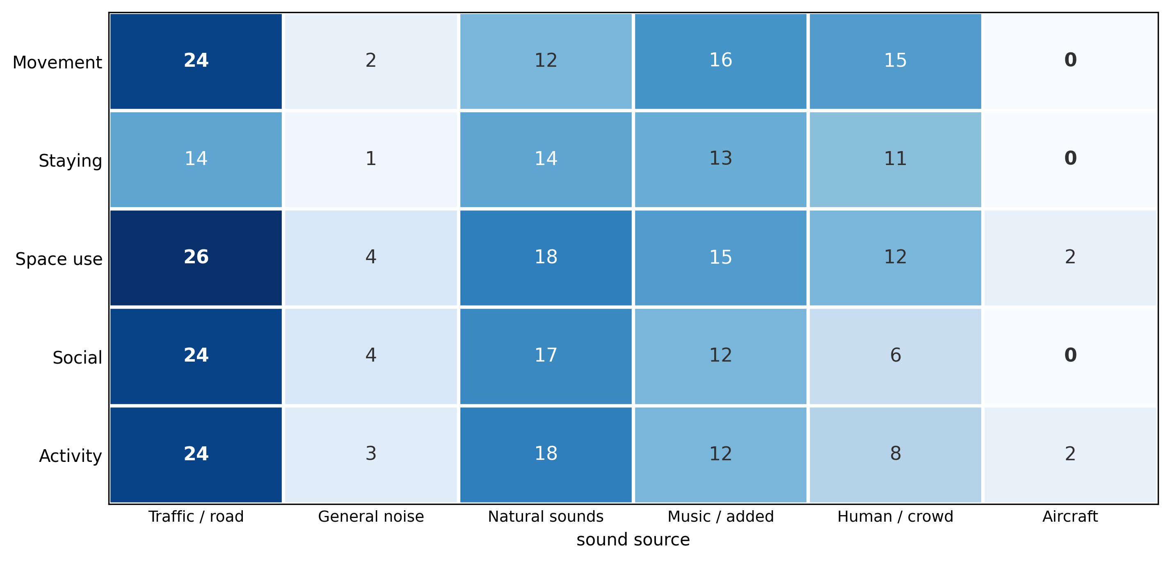
Fig. 7. Evidence map of behavioural domain by sound source. Cells count studies, and a study contributes to every cell it covers. Every combination is populated except in the aircraft-noise column, where three of the five domains are empty and the remaining cells hold 4 domain-level records from 2 studies — the clearest gap given the size of the aircraft-noise health literature.
예외는 항공기 소음이다. 다섯 도메인 중 셋(이동·체류·사회적 행태)이 비어 있고, 채워진 두 칸도 2편에서 나온 도메인 수준 레코드 4건이 전부다. 이것은 우연한 공백이 아니다. 항공기 소음은 환경소음 연구에서 축적이 두터운 주제다. 세계보건기구 유럽지역 환경소음 지침을 뒷받침한 체계적 문헌고찰만 보아도 짜증도(annoyance)[34]와 수면[35]에서 항공기 소음은 별도의 종합 대상이 될 만큼 연구가 모여 있고, 건강 영향 전반에서도 사정은 다르지 않다[5]. 그런데 공항 주변 옥외공간에서 사람들이 무엇을 하는지를 측정한 연구는 우리 적격성 기준 안에서 그 2편이 전부였다. 소음 노출이 가장 심한 곳의 행태 증거가 가장 얇다는 것은 이 분야가 어떤 프레임에 갇혀 있었는지를 보여 준다.
4. Discussion

4.1 A bidirectional framework for soundscape and behaviour
We define the conceptual framework shown in Fig. 8 as a reciprocal evidence framework rather than as proof of a closed causal feedback loop.
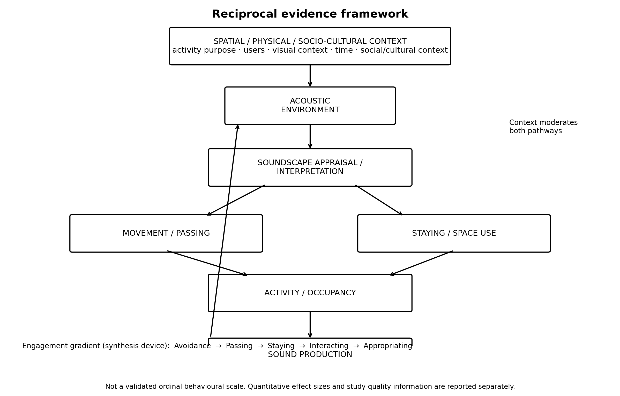
Fig. 8. Reciprocal evidence framework linking context, acoustic environment, soundscape appraisal, and observable behaviour. Spatial, physical, and socio-cultural context shapes the acoustic environment and moderates how acoustic conditions are interpreted and acted upon. Acoustic conditions may influence observable behaviour directly or through soundscape appraisal. Behaviour and activity can, in turn, modify the acoustic environment through occupancy and human sound production. The two pathways represent a reciprocal evidence structure rather than a demonstrated closed causal feedback loop. Behavioural outcomes are organised below the framework along an engagement gradient from avoidance and passing to staying, interacting, and appropriating; this gradient is used as a synthesis device and is not a validated behavioural scale. The figure is conceptual; quantitative effect sizes, p-values, and study-quality information are reported separately in the Results and evidence tables.
The framework has two principal pathways. The forward pathway runs from acoustic environment to soundscape appraisal and then to behaviour; the reverse pathway runs from activity and occupancy to sound production and back to the acoustic environment. Context—including setting type, visual–acoustic congruence, purpose of stay, temporal conditions, and socio-cultural context—can moderate both pathways. These moderators are consistent with established soundscape research [9,10,44,45]. We use the term bidirectional evidence structure deliberately: the presence of reverse-direction studies does not establish that a closed causal loop has been demonstrated within any single setting.
The framework also treats behaviour as a heterogeneous set of outcomes rather than a single endpoint. For synthesis purposes, we arrange these outcomes along an engagement gradient—avoidance, passing, staying, interacting, and appropriating. This gradient is a synthesis device, not a validated ordinal behavioural scale. The quantitative evidence is uneven across it: the strongest pooled signal occurs for social interaction, whereas evidence at the avoidance and appropriating ends is much thinner.
The diagnostic value of the framework is therefore more important than its visual simplicity. A substantial share of the evidence is generated by reverse-direction studies, yet the field has historically been organised around the forward pathway. The framework also makes visible where planning-relevant behavioural outcomes remain weakly measured. Appropriation, for example, is intuitively important for public-space design but is sparsely represented in the quantitative corpus.

4.2 What the evidence supports, and how strongly (RQ4)
We translated the corpus into ten planning levers: actions that designers or operators can actually change. A high noise level is a condition, not a lever; relocating ventilation equipment or rescheduling maintenance is a lever. This distinction is intended to make the synthesis usable in planning without turning observational associations into universal prescriptions.
We label each lever with planning evidence strength. This is a pragmatic synthesis judgement based on the number of contributing studies, their MMAT composition, whether pooled intervals exclude zero, diversity of settings, and sensitivity to analytical decisions. It is not a validated certainty-of-evidence framework such as GRADE.
Table 4. Ten evidence-informed planning levers derived from the corpus. Planning evidence strength is a pragmatic synthesis judgement based on contributing study count, methodological-quality composition, statistical uncertainty, diversity of settings, and sensitivity to analytical decisions. No lever reaches high strength. “Mixed” indicates that contributing studies differ in direction or that the behavioural implication remains context-dependent. Full study-level evidence and caveats are provided in Supplementary S14.
Lever | Planning action | Behavioural outcome | Evidence direction | Studies | MMAT mix | Planning evidence strength
L1 | Programme music in public space | May increase dwell time and approach/engagement with the sound source; evidence for increasing visitor numbers is weaker | promotes / mixed | 7 | high 3 · moderate 2 · low 2 | Moderate
L2 | Provide or enhance natural sounds (e.g., water, birdsong) | Associated with greater social interaction and staying; independent contributions of natural sound and competing-noise removal remain unresolved | promotes | 6 | high 2 · moderate 3 · low 1 | Moderate
L3 | Provide quieter routes for walking and cycling | May influence route choice and spatial distribution of movement by allowing users to avoid noisier alignments | promotes | 8 | high 4 · moderate 1 · low 3 | Moderate
L4 | Remove, relocate, or reschedule mechanical/maintenance noise | May reduce avoidance and support staying and social interaction in intended social spaces | promotes | 7 | high 2 · moderate 3 · low 2 | Moderate
L5 | Provide quieter sides or designated quiet zones | May support walking, exercise, rest, and staying where acoustic conditions are otherwise constraining | mixed | 10 | high 2 · moderate 4 · low 4 | Low
L6 | Use acoustic zoning and spatial separation of functions | May redistribute crowd density, interaction, and staying across adjacent activity areas | mixed | 6 | high 1 · moderate 5 | Low
L7 | Programme sound-generating public activities | May convert passage into watching, lingering, and social interaction; evidence for increasing overall visitor numbers is insufficient | promotes | 6 | high 1 · moderate 2 · low 3 | Low
L8 | Use auditory guidance and warning signals where appropriate | May modify crossing trajectories, detection timing, and movement responses | mixed | 4 | high 1 · moderate 2 · low 1 | Low
L9 | Treat natural sound as a potential modifier of pedestrian pace | Existing evidence is insufficient to justify designing specifically to slow pedestrian movement through natural sound | mixed | 5 | high 1 · low 4 | Very low
L10 | Use speech-interference considerations when locating social spaces | Lower acoustic interference may support conversational interaction and reduce vocal effort | promotes | 3 | high 2 · low 1 | Low

How to read the grades: moderate (4) — may be included in a design proposal, with post-occupancy monitoring; low (5) — test as a hypothesis and do not write into a standard or guideline; very low (1) — no prescriptive basis at present.
No lever reaches high planning evidence strength. Four are moderate (music programming, natural-sound provision, quiet-route provision, and control of mechanical/maintenance noise), five are low, and one is very low. The distribution itself is a central practical finding: the current evidence supports monitored design hypotheses rather than universal standards.
등급보다 중요한 귀속 판단이 둘 있다. 둘 다 그럴듯하지만 우리 데이터가 지지하지 않는 읽기를 차단하는 것이다.
First, the significant social-interaction cluster should not be attributed uniquely to adding natural sound or uniquely to removing noise. The natural-sound studies commonly contrast birdsong or water with traffic or construction noise, so the addition of natural sound and removal of competing noise are confounded. The corpus contains no study that isolates natural sound against an otherwise comparable quiet condition. The defensible conclusion is therefore narrower: quieter or natural-sound conditions are associated with greater social interaction, while the independent contribution of natural sound remains unresolved.
Second, the walking-speed evidence is narrower than the pooled label suggests. Most contributing effects manipulated audio delivered through headphones rather than the acoustic environment of the public space. Headphone listening differs from environmental sound in background masking, individual control, and allocation of attention. The contributing studies are also concentrated in one research programme, while the field observation study has the opposite sign. Accordingly, the meta-analytic k should not be interpreted as repeated independent confirmation that environmental noise causes faster walking.
One study outside the walking-speed pool manipulated actual street-level noise while observing crowd behaviour [39]. It reported mean speeds of approximately 1.14 m/s under the lower-noise condition and 1.21 m/s under the higher-noise condition, a difference of about 0.07 m/s, and was rated low quality. This result is directionally consistent with the pooled estimate but does not establish a general causal effect. The evidence therefore supports treating walking speed as an unresolved and highly heterogeneous outcome rather than a design target.

4.3 Implications for landscape planning
The practical reading of Table 4 is best organised by defensibility rather than by effect size.
Control operational noise first. Within the present corpus, the clearest behavioural implication concerns social interaction in settings exposed to mechanical or maintenance noise, including helping behaviour. This lever is also operationally attractive because ventilation schedules, maintenance timing, and construction periods can often be changed without redesigning the entire space. The evidence remains limited, but the intervention logic is concrete and testable.
Treat added sound primarily as a potential tool for staying and engagement, not as a guaranteed mechanism for increasing visitor numbers. Music can increase dwell or engagement with a sound source, but evidence for increasing total attendance is weaker. Using acoustic programming to justify a visitor-number target therefore goes beyond the evidence.
Use speech-interference considerations when locating social spaces (L10). In places intended for conversation—bench clusters, terraces, and meeting areas—the relevant behavioural question is whether conversation remains feasible, not simply whether annoyance is below a regulatory threshold. Existing evidence supports a continuous relationship rather than a universal cut-off; it can inform comparative site screening but does not justify a single prescriptive threshold.
Do not use walking speed as a generic design performance indicator, and do not transfer headphone-based auditory-motor findings directly to public-space acoustic interventions.
Two common prescriptions remain unsupported by the behavioural corpus. First, using water features to mask traffic noise and thereby increase public-space use has not been directly tested as a behavioural intervention in the included evidence. Evidence that natural sounds improve perception or psychological outcomes [13] does not establish increased space use. Second, reducing noise as a universal route to increasing physical activity is not supported by the largest observational datasets, which can show positive associations because active places are often also acoustically busy [42,43]. Reverse causation and contextual confounding therefore need to be considered.

4.4 Methodological implications
The field measures sound more consistently than behaviour. One of the clearest methodological weaknesses is incomplete reporting rather than a single pervasive design defect. Important items such as sample representativeness, non-response, allocation procedures, and analytic units are often insufficiently described. These are comparatively inexpensive problems to fix: clearer reporting would improve both appraisal and quantitative synthesis without requiring new equipment.
Measurement generations appear cumulative rather than substitutive. Sensing has grown fastest, but self-report and systematic observation remain present, and 22 studies combine at least two generations. Future studies can exploit this complementarity by pairing subjective appraisal with observable behaviour and objective acoustic measurement.
Three warnings about evidence synthesis emerge from the review process itself.
First, automated full-text extraction can interact poorly with appraisal tools that score unreported items as “can't tell.” Incomplete extraction lowered the quality classification of 4 of 16 audited studies by at least one level, including three by two levels. Reviews using machine-assisted extraction should therefore document extraction limits and verify that quality appraisal is based on complete texts.
Second, indexing metadata can misrepresent language. Two of five full texts recovered through supplementary indexing were written in Korean or Japanese despite being indexed as English. Language eligibility should therefore be checked against the publication itself rather than metadata alone.
Third, meta-analytic code should be independently reproducible. External verification of the analysis identified four implementation errors during protocol-deviation checking (§2.7), including duplicated τ²-estimation code and values entering synthesis despite being recorded as NR at extraction. Independent rerunning of analysis code is therefore a useful safeguard against errors that may not be visible to the original analyst.

4.5 Research agenda
The corpus suggests six priorities with relatively high expected value.
First, a well-reported field experiment on walking could materially change one evidence cell. The critical design features are not exotic equipment but manipulation of actual environmental sound, random allocation, transparent reporting of baseline equivalence and procedures, and replication across routes or settings. Current walking-speed estimates are too dependent on low-quality and headphone-based studies to support a robust conclusion.
Second, aircraft noise and behaviour remain largely unstudied. Only two eligible studies contributed behavioural evidence. Research around airports should measure use, route choice, staying, and social activity in outdoor spaces rather than relying only on annoyance or health outcomes.
Third, studies should close the design → acoustic output → behaviour chain. Much natural-sound evidence relies on playback. Landscape interventions, such as planting or water features, should be evaluated for the acoustic environment they actually create and for subsequent behavioural consequences.
Fourth, persistence should be measured. Most interventions last hours to days, with few extending beyond a season. It remains unclear whether behavioural responses persist, habituate, or disappear after an intervention is removed.
Fifth, reverse-direction prediction rules are needed. Space use, activity, and social behaviour are represented by substantial reverse evidence, yet there are few transferable models for predicting the acoustic consequences of activity and occupancy across settings.
Sixth, basic reporting should be standardised. Many otherwise eligible studies omit group sizes, dispersion statistics, or analytic units, preventing quantitative synthesis. Better reporting may therefore increase the usable evidence base without increasing the number of studies.

4.6 Limitations
The evidence base is geographically concentrated and relatively young. China accounts for 39% of included studies and 71% were published from 2020 onward. The registered restriction to English-language journal articles also interacts with this distribution, because Chinese-language literature was excluded and the Chinese studies in the corpus therefore represent an English-publishing subset. Estimates should not be interpreted as culturally universal [25–27].
Full texts were unavailable for 122 records across the three retrieval routes (89 from databases, 25 from citation tracking, and 8 from supplementary indexing). The retrieval rate among citation-tracking records whose abstracts indicated behavioural outcomes was 92%; unavailable records were predominantly identified from titles alone, and none of the recovered subset was ultimately eligible. This pattern reduces but does not eliminate concern about retrieval bias.
Screening and extraction were conducted by one reviewer with AI assistance and verification rather than by two independent reviewers. Two pairs of papers shared samples, and within each pair only one paper entered any quantitative pool. These procedures may leave residual selection or extraction error despite the audit and verification steps.
Quantitative synthesis has the limitations noted above. Publication-bias assessment was not possible because no cluster reached the prespecified k = 10 threshold, so small-study effects remain possible. Registered subgroup analyses were also not performed because clusters contained only three to six estimates. Most importantly, all four prediction intervals included zero; none of the statistically significant mean estimates should therefore be interpreted as a forecast for a new study. The significance of the social-interaction cluster also depends on a study recovered through citation searching, which would not have been identified by database searching alone.
5. Conclusions
The evidence supports a reciprocal relationship between soundscape-related conditions and human behaviour in urban open spaces, but the strength of evidence varies sharply across behavioural domains. Across 98 studies, four meta-analytic clusters all pointed in the theoretically expected direction; only social interaction and the perception–behaviour association had mean confidence intervals excluding zero, and none of the four prediction intervals excluded zero.
The strongest quantitative signal was social interaction (g = +0.679), particularly in comparisons involving natural or quieter sound conditions, although the independent contributions of natural sound and competing-noise removal cannot be separated. By contrast, the widely cited claim that noise makes people walk faster rests on a small, heterogeneous, predominantly headphone-based evidence base rated low in methodological quality. It should not be treated as an established environmental-noise effect.
The evidence structure is also reciprocal: 74 of 187 directional records (40%) ran from behaviour or activity toward the acoustic environment or soundscape. This does not by itself demonstrate a closed causal feedback loop, but it shows that activity and occupancy are substantial components of the soundscape evidence base and should be incorporated into planning frameworks.
The defensible planning implications are therefore narrow. Control operational noise where social interaction is intended; use added sound primarily as a potential tool for staying and engagement rather than assuming increased attendance; consider speech interference when siting social spaces; and do not infer behavioural prescriptions from perceptual evidence that has not been behaviourally tested. Overall, the corpus supports monitored, evidence-informed design hypotheses rather than universal acoustic-behavioural standards.
The next priority is not another broad cross-sectional correlation. It is well-reported field experimentation that manipulates actual environmental sound, measures observable behaviour, characterises spatial and socio-cultural context, and quantifies the acoustic consequences of resulting activity. Such studies would most directly test the reciprocal framework proposed here and move the field from descriptive association toward evidence that can responsibly inform design decisions.
References
[1] Southworth M. The Sonic Environment of Cities. Environment and Behavior. 1969;1:49-70. doi:10.1177/001391656900100104
[2] Whyte WH. The Social Life of Small Urban Spaces. Washington (DC): Conservation Foundation; 1980.
[3] Gehl J. Life Between Buildings: Using Public Space. Washington (DC): Island Press; 2011.
[4] Miedema HM, Oudshoorn CG. Annoyance from transportation noise: relationships with exposure metrics DNL and DENL and their confidence intervals. Environmental Health Perspectives. 2001;109:409-416. doi:10.1289/ehp.01109409
[5] Basner M, Babisch W, Davis A, Brink M, Clark C, Janssen S, et al. Auditory and non-auditory effects of noise on health. The Lancet. 2014;383:1325-1332. doi:10.1016/s0140-6736(13)61613-x
[6] Schafer RM. The Soundscape: Our Sonic Environment and the Tuning of the World. Rochester (VT): Destiny Books; 1994.
[7] International Organization for Standardization. ISO 12913-1:2014 Acoustics — Soundscape — Part 1: Definition and conceptual framework. Geneva: ISO; 2014.
[8] Axelsson Ö, Nilsson ME, Berglund B. A principal components model of soundscape perception. The Journal of the Acoustical Society of America. 2010;128:2836-2846. doi:10.1121/1.3493436
[9] Aletta F, Kang J, Axelsson Ö. Soundscape descriptors and a conceptual framework for developing predictive soundscape models. Landscape and Urban Planning. 2016;149:65-74. doi:10.1016/j.landurbplan.2016.02.001
[10] Kang J, Aletta F, Gjestland TT, Brown LA, Botteldooren D, Schulte-Fortkamp B, et al. Ten questions on the soundscapes of the built environment. Building and Environment. 2016;108:284-294. doi:10.1016/j.buildenv.2016.08.011
[11] Zhang R, Ma H, Wang C, Zhang Y, Kang J. The associations between landscape elements and soundscape perception: A meta-analysis. Landscape and Urban Planning. 2025;263:105463. doi:10.1016/j.landurbplan.2025.105463
[12] Wang Y, Wu Y, Qin T, Van de Weghe N, Huang H. Assessing the impact of urban soundscapes on physical activity: insights from a systematic review. Cities & Health. 2026:1-26. doi:10.1080/23748834.2026.2683259
[13] Buxton RT, Pearson AL, Allou C, Fristrup K, Wittemyer G. A synthesis of health benefits of natural sounds and their distribution in national parks. Proceedings of the National Academy of Sciences. 2021;118. doi:10.1073/pnas.2013097118
[14] Page MJ, McKenzie JE, Bossuyt PM, Boutron I, Hoffmann TC, Mulrow CD, et al. The PRISMA 2020 statement: an updated guideline for reporting systematic reviews. BMJ. 2021:n71. doi:10.1136/bmj.n71
[15] Hong QN, Fàbregues S, Bartlett G, Boardman F, Cargo M, Dagenais P, et al. The Mixed Methods Appraisal Tool (MMAT) version 2018 for information professionals and researchers. Education for Information. 2018;34:285-291. doi:10.3233/efi-180221
[16] Hedges LV. Distribution Theory for Glass's Estimator of Effect size and Related Estimators. Journal of Educational Statistics. 1981;6:107-128. doi:10.3102/10769986006002107
[17] Chinn S. A simple method for converting an odds ratio to effect size for use in meta-analysis. Statistics in Medicine. 2000;19:3127-3131. doi:10.1002/1097-0258(20001130)19:22<3127::aid-sim784>3.0.co;2-m
[18] Hartung J, Knapp G. On tests of the overall treatment effect in meta‐analysis with normally distributed responses. Statistics in Medicine. 2001;20:1771-1782. doi:10.1002/sim.791
[19] Higgins JPT, Thompson SG, Spiegelhalter DJ. A Re-Evaluation of Random-Effects Meta-Analysis. Journal of the Royal Statistical Society Series A: Statistics in Society. 2009;172:137-159. doi:10.1111/j.1467-985x.2008.00552.x
[20] Sterne JAC, Sutton AJ, Ioannidis JPA, Terrin N, Jones DR, Lau J, et al. Recommendations for examining and interpreting funnel plot asymmetry in meta-analyses of randomised controlled trials. BMJ. 2011;343:d4002. doi:10.1136/bmj.d4002
[21] Moser G. Urban stress and helping behavior: Effects of environmental overload and noise on behavior. Journal of Environmental Psychology. 1988;8:287-298. doi:10.1016/s0272-4944(88)80035-5
[22] Culbert JH, Hobert A, Jahn N, Haupka N, Schmidt M, Donner P, et al. Reference coverage analysis of OpenAlex compared to Web of Science and Scopus. Scientometrics. 2025;130:2475-2492. doi:10.1007/s11192-025-05293-3
[23] Stansfield C, Dehdarirad H, Thomas J, Mathew S, O'Mara‐Eves A. Analyzing the Utility of OpenAlex to Identify Studies for Systematic Reviews: Methods and a Case Study. Cochrane Evidence Synthesis and Methods. 2025;3. doi:10.1002/cesm.70038
[24] Teo L, Van Elswyk ME, Lau CS, Shanahan CJ. Title-plus-abstract versus title-only first-level screening approach: a case study using a systematic review of dietary patterns and sarcopenia risk to compare screening performance. Systematic Reviews. 2023;12. doi:10.1186/s13643-023-02374-3
[25] Deng L, Kang J, Zhao W, Jambrošić K. Cross-National Comparison of Soundscape in Urban Public Open Spaces between China and Croatia. Applied Sciences. 2020;10:960. doi:10.3390/app10030960
[26] Nguyen TL, Puyoo-Hialle M, Nguyen TTHN. Cultural influences on urban soundscape perception: A comparison of French, Japanese, and Vietnamese participants. Applied Acoustics. 2026;254:111414. doi:10.1016/j.apacoust.2026.111414
[27] Papadakis NM, Aletta F, Kang J, Oberman T, Mitchell A, Stavroulakis GE. Translation and cross-cultural adaptation methodology for soundscape attributes – A study with independent translation groups from English to Greek. Applied Acoustics. 2022;200:109031. doi:10.1016/j.apacoust.2022.109031
[28] Mathews KE, Canon LK. Environmental noise level as a determinant of helping behavior. Journal of Personality and Social Psychology. 1975;32:571-577. doi:10.1037/0022-3514.32.4.571
[29] Chen X, Kang J. Natural sounds can encourage social interactions in urban parks. Landscape and Urban Planning. 2023;239:104870. doi:10.1016/j.landurbplan.2023.104870
[30] Chen X, Kang J, Wang M. The impact of the community's sound environment on social interactions among residents. Building and Environment. 2024;266:112094. doi:10.1016/j.buildenv.2024.112094
[31] Franěk M, van Noorden L, Režný L. Tempo and walking speed with music in the urban context. Frontiers in Psychology. 2014;5. doi:10.3389/fpsyg.2014.01361
[32] Franěk M, Režný L. Environmental Features Influence Walking Speed: The Effect of Urban Greenery. Land. 2021;10:459. doi:10.3390/land10050459
[33] Schrapel M, Happe J, Rohs M. EnvironZen: Immersive Soundscapes via Augmented Footstep Sounds in Urban Areas. i-com. 2022;21:219-237. doi:10.1515/icom-2022-0020
[34] Guski R, Schreckenberg D, Schuemer R. WHO Environmental Noise Guidelines for the European Region: A Systematic Review on Environmental Noise and Annoyance. International Journal of Environmental Research and Public Health. 2017;14:1539. doi:10.3390/ijerph14121539
[35] Basner M, McGuire S. WHO Environmental Noise Guidelines for the European Region: A Systematic Review on Environmental Noise and Effects on Sleep. International Journal of Environmental Research and Public Health. 2018;15:519. doi:10.3390/ijerph15030519
[36] Franěk M, Režný L, Šefara D, Cabal J. Effect of Traffic Noise and Relaxations Sounds on Pedestrian Walking Speed. International Journal of Environmental Research and Public Health. 2018;15:752. doi:10.3390/ijerph15040752
[37] Franěk M, Režný L, Šefara D, Cabal J. Effect of birdsongs and traffic noise on pedestrian walking speed during different seasons. PeerJ. 2019;7:e7711. doi:10.7717/peerj.7711
[38] Berkouk D, Bouzir TAK, Maffei L, Masullo M. Examining the Associations between Oases Soundscape Components and Walking Speed: Correlation or Causation?. Sustainability. 2020;12:4619. doi:10.3390/su12114619
[39] Ba M, Li Z, Kang J. Research on the Combined Effects of Plant Odor and Traffic Noise on Crowd Behaviors in Urban Environments. Landscape Architecture Frontiers. 2024;12:47. doi:10.15302/j-laf-1-020106
[40] Aletta F, Lepore F, Kostara-Konstantinou E, Kang J, Astolfi A. An Experimental Study on the Influence of Soundscapes on People’s Behaviour in an Open Public Space. Applied Sciences. 2016;6:276. doi:10.3390/app6100276
[41] Montes González D, Barrigón Morillas JM, Rey-Gozalo G. Effects of noise on pedestrians in urban environments where road traffic is the main source of sound. Science of The Total Environment. 2023;857:159406. doi:10.1016/j.scitotenv.2022.159406
[42] Dzhambov AM, Burov A, Markevych I, Kostadinov KR, Dimitrova D, Helbich M, et al. Environmental characteristics and physical activity: A cross-sectional study in Bulgaria's five largest cities. International Journal of Hygiene and Environmental Health. 2026;275:114816. doi:10.1016/j.ijheh.2026.114816
[43] Huang D, Tian M, Yuan L. Sustainable design of running friendly streets: Environmental exposures predict runnability by Volunteered Geographic Information and multilevel model approaches. Sustainable Cities and Society. 2023;89:104336. doi:10.1016/j.scs.2022.104336
[44] Zhang Y, et al. Soundscape and its context: A framework based on a systematic review. The Journal of the Acoustical Society of America. 2025;157:4417-4436. doi:10.1121/10.0036882
[45] Hermida L, et al. On the Person-Place Interaction and Its Relationship with the Responses/Outcomes of Listeners of Urban Soundscape. International Journal of Environmental Research and Public Health. 2019;16:551. doi:10.3390/ijerph16040551
[46] Nielbo KL, Steele D, Guastavino C. Investigating soundscape affordances through activity appropriateness. Proceedings of Meetings on Acoustics. 2013;19. doi:10.1121/1.4800502
[47] Steele D, Bild E, Tarlao C, Guastavino C. Soundtracking the Public Space: Outcomes of the Musikiosk Soundscape Intervention. International Journal of Environmental Research and Public Health. 2019;16:1865. doi:10.3390/ijerph16101865
[48] Steele D, et al. How does activity affect soundscape assessments? Insights from an urban soundscape intervention with music. Journal of the Acoustical Society of America. 2017. doi:10.1121/1.4987775
[49] Bild E, et al. Considering sound in planning and designing public spaces: a review of theory and applications and a proposed framework for integrating research and practice. Journal of Urban Design. 2016. doi:10.1177/0885412216662001
Supplementary material
ID | Title | Source file
S1 | Protocol deviation log (28 departures, with effect on results) | deviation_log.md
S2 | Pre-specified analysis rules (fixed before any effect was computed) | analysis_rules.md
S3 | Full search strings for the three databases and the supplementary index | search_strings_20260802_205110.md
S4 | PRISMA 2020 flow with all three identification routes; PRISMA checklist | prisma_flow.md
S5 | All 98 included studies — identifiers, route, year, journal, title | references_all_included.md
S6 | Reports excluded at full text, with reason codes | ft_verdicts_v2.csv, ct_screen_final.csv
S7 | Meta-analytic input tables (per-effect values, variance, source location) | ma/ma_*_input.csv
S8 | Sensitivity analyses (eight axes, full leave-one-out) | ma/ma_sensitivity_v2.md
S9 | Prediction intervals, reporting-bias assessment, subgroup feasibility | ma/ma_supplementary.md
S10 | MMAT 2018 item-level appraisals for all 102 analysed studies | quality_detail_v2.csv
S11 | Study characteristics table (Table 1, extended) | table1_v2.csv
S12 | Truncation audit — effect of extraction limits on quality appraisal | quality_truncation_effect.md
S13 | Evidence map counts (domain × source, direction × domain, generation × period) | evidence_map_v2.md
S14 | Planning-lever matrix with confidence grading (Table 4, extended) | design_implications_v2.md

